HONORABLE CAMARA DE DIPUTADOS
MESA DE ENTRADAS Y SALIDAS
ENTRÓ: 25/11/2025
HORA: 13:40
PROY N.º: 694
P O D E R E J E C U T I V O

Río Gallegos,25 de Noviembre 2025

A LA
HONORABLE CÁMARA DE DIPUTADOS
DE LA PROVINCIA DE SANTA CRUZ

Me dirijo a ustedes a efectos de elevar el Proyecto de Ley de Presupuesto General de la Administración Pública Provincial para el Ejercicio Fiscal 2026, en cumplimiento de las atribuciones conferidas por la Constitución Provincial y la Ley N°3.755 de Administración Financiera y de los Sistemas de Control y modificatoria.
La formulación de este Presupuesto tiene lugar en un contexto de profunda crisis económico-financiera, producto directo de la situación macroeconómica nacional, caracterizada por la contracción de la actividad, la caída del poder adquisitivo, la reducción real de las transferencias automáticas y discrecionales de origen nacional y la disminución del consumo interno. Estos factores, sumados a la reducción del crédito y a la inflación persistente, han generado un escenario de marcada tensión sobre las finanzas provinciales.
En este marco, el costo salarial del personal de la Administración Pública Provincial -y consecuentemente de las jubilaciones y pensiones a cargo de la Caja de Previsión Social- ha experimentado un incremento sostenido por encima de la evolución de los recursos propios y de los fondos recibidos por coparticipación federal, situación que ha profundizado el desequilibrio presupuestario y comprometido la capacidad de financiamiento del Tesoro Provincial.
A su vez, esta situación se ha visto severamente agravada por el persistente incumplimiento de numerosos municipios en el ingreso de los aportes obligatorios a la Caja de Previsión Social y a la Caja de Servicios Sociales, lo cual genera un enorme perjuicio directo y creciente a la sostenibilidad de ambos sistemas y, por derivación, a las finanzas del Estado Provincial, que se ve obligado a cubrir tales desvíos para evitar la interrupción de prestaciones esenciales.

En tales condiciones, el Presupuesto 2026 refleja con claridad la magnitud del desafío fiscal que enfrenta Santa Cruz. La proyección del ejercicio prevé un déficit financiero equivalente al 11,7 % de los recursos totales estimados, indicador que obliga a adoptar medidas extraordinarias de administración, austeridad y control del gasto público.

El escenario nacional de restricción fiscal y la consecuente reducción de los ingresos provinciales exigen una respuesta responsable, transparente y planificada. Este Presupuesto se formula sobre una premisa irrenunciable: no hay margen para la expansión del gasto sin respaldo financiero genuino. Cada decisión deberá ser evaluada con criterio técnico, prudencia y sentido de responsabilidad colectiva. Será necesario revisar estructuras, limitar designaciones, renegociar compromisos y contener todos los gastos que no resulten imprescindibles para asegurar la prestación de los servicios esenciales.

La austeridad no constituye una opción ideológica, sino una obligación ética y fiscal en defensa del interés público. Aun en este marco de severas restricciones, el Gobierno Provincial ratifica su compromiso con la preservación básica de los salarios, las jubilaciones y los servicios esenciales, priorizando la educación, la salud, la seguridad y la energía como ejes del bienestar social y del desarrollo sostenible.

Los recursos previstos se orientan a tres grandes objetivos:
- Garantizar la continuidad de los servicios esenciales, asegurando el acceso equitativo a la salud, la educación, la seguridad y la energía.
- Preservar el empleo público y la capacidad operativa del Estado, con una administración austera, eficiente y responsable.
- Impulsar la recuperación productiva y fiscal mediante la promoción de inversiones en energía, minería, pesca y producción agroindustrial, que amplíen la base de recursos genuinos y reduzcan la dependencia de transferencias nacionales.

En este sentido, la producción asumirá un rol central en la recuperación económica y en la diversificación de la matriz productiva de Santa Cruz. Desde una gestión orientada a resultados y con fuerte presencia territorial, se impulsarán políticas activas para fortalecer el desarrollo industrial, el turismo, la pesca y la infraestructura logística. La consolidación de estas acciones permitirá mejorar la competitividad provincial, potenciar la exportación de bienes y servicios, y generar nuevas oportunidades de empleo e inversión. Con una mirada integral se promoverá el valor agregado en origen, la innovación y la articulación público-privada como pilares de una economía más sólida, sustentable e inclusiva.

Concretamente, en materia energética e hidrocarburífera, la Provincia continuará promoviendo el desarrollo de la formación Palermo Aike y la reactivación de las áreas restituidas por YPF, pilares estratégicos para la generación de empleo e ingresos futuros. Asimismo, se trabaja para culminar las obras de las represas sobre el Río Santa Cruz, con el propósito de consolidar su aporte a la producción eléctrica y al desarrollo regional.

En igual sentido la Provincia viene desarrollando políticas activas de Fomento Minero, para extender la vida actual de los proyectos en producción, como así también la exploración de minerales nunca desarrollados en nuestro territorio, como lo son uranio y vanadio.

La sostenibilidad de los sistemas previsional y de salud provincial constituye una prioridad indeclinable. El Estado Provincial continuará garantizando su funcionamiento básico, y continuará tomando medidas tendientes a regularizar el grave incumplimiento de aportes por parte de ciertos municipios.

En este contexto, toda decisión de gasto debe ser revisada a la luz de su impacto sobre el equilibrio financiero general. La administración 2026 exigirá un Estado más eficiente, ordenado y austero, sin renunciar a sus funciones esenciales ni a su compromiso con los santacruceños. La recuperación dependerá de nuestra capacidad colectiva de planificar, priorizar y cooperar entre los poderes del Estado, los municipios, las empresas públicas y la sociedad civil.

Este Presupuesto no es solo una herramienta de gestión, es una señal de responsabilidad y de alerta institucional. Convoco a todos los sectores políticos representados en esta Honorable Cámara a debatirlo con seriedad y sin especulaciones, entendiendo que el equilibrio fiscal es condición indispensable para garantizar los derechos, la paz social y los servicios que nuestra población necesita.

Santa Cruz tiene la fortaleza, la institucionalidad y los recursos humanos necesarios para superar este momento, pero ello requiere prudencia, diálogo y compromiso común. Los convoco a acompañar este esfuerzo, porque lo que está en juego no es una gestión ni una ideología, sino la continuidad del Estado, la solvencia de nuestras finanzas públicas y el bienestar de los santacruceños.

Solicito por lo expuesto el acompañamiento de los señores legisladores al texto propuesto, sancionado la norma remitida.

Dios guarde a Vuestra Honorabilidad.
NOTA GOB N°033/2025 CLAUDIO ORLANDO VIDAL
GOBERNADOR
Contenido
1. La Administración Financiera Pública Provincial 7
1.1. Marco Normativo General 7
1.2. Régimen de Responsabilidad Fiscal 7
1.3. Organización Presupuestaria y Gestión Financiera 8
1.4. Responsabilidad y Supervisión del Sistema Financiero 8
1.5. Definiciones de las Estructuras Organizativas 8
1.6. Innovación Tecnológica en la Gestión Presupuestaria 8
2. Marco Financiero global y análisis de la situación económico-financiera 9
2.1. Contexto Macroeconómico Nacional 2025 9
2.2. Contexto internacional 9
2.3. Situación Macroeconómica 11
Proyecciones Macroeconómicas 2026 14
2.4. Principales Variables Macroeconómicas Utilizadas Del Rem 15
2.5. Expectativas Sobre El Tipo De Cambio 16
3. Recursos 17
3.1. Recursos de Origen Nacional 17
3.2. Recursos de Origen Provincial 19
3.3. El Sector de hidrocarburos en el contexto internacional 22
3.4. El Sector de hidrocarburos en el contexto local 24
3.5. Producción de Hidrocarburos 26
3.5.1. Petróleo 26
3.6.1. Producción de Gas 35
3.7.1. Sector Minero 43
4. Coparticipación a Municipios 44
5. Esquema Ahorro – Inversión – Financiamiento 2026 46
6. Prioridades De Las Políticas Públicas 46
7. PRESUPUESTO DE RECURSOS Y GASTOS DE LA PROVINCIA 50
7.1. Análisis económico de los principales rubros de recursos 50
7.2. Análisis Institucional 51
7.3. Análisis del gasto por Finalidad y Función 51
7.4. Análisis del gasto por carácter económico 55
7.5. Resultados 56
8. Análisis Transversal Del Presupuesto Provincial 57
8.1. La Inversión Social En Niñas, Niños Y Adolescentes (NNA) 57

DISPOSICIONES GENERALES

La Administración Financiera Pública Provincial

Marco Normativo General

La Ley N°3.755 de Administración Financiera y Sistemas de Control del Sector Público Provincial, su modificatoria Ley N°3.810 y el Decreto Reglamentario N°1.678/22 establecen los fundamentos, principios y objetivos que rigen la gestión financiera del Estado Provincial. Su finalidad principal es asegurar la regularidad financiera, la legalidad, la economicidad, la eficiencia y la eficacia en la utilización de los recursos públicos, garantizando la transparencia y la rendición de cuentas de los actos de gobierno.
Entre sus objetivos esenciales se destacan:
• Asegurar principios financieros: promover la administración responsable de los fondos públicos bajo criterios de legalidad, eficiencia y eficacia.
• Sistematizar las operaciones financieras: optimizar la programación, ejecución y evaluación de los recursos y gastos del sector público.
• Desarrollar sistemas de información financiera: generar datos confiables y oportunos sobre la situación económica, financiera y patrimonial de todas las jurisdicciones y entidades.
• Implementar sistemas contables y de control: atribuir a cada jurisdicción la responsabilidad de mantener registros contables integrados y mecanismos de control interno, incluyendo auditoría y evaluación de resultados.
En cumplimiento del Artículo 22 y Artículo 24 de la Ley N°3.755, el Poder Ejecutivo Provincial eleva anualmente al Poder Legislativo el Proyecto de Ley de Presupuesto General, conforme a las competencias establecidas en los Artículos 104 y 119 de la Constitución Provincial.

Régimen de Responsabilidad Fiscal

La Provincia de Santa Cruz adhiere al Régimen Federal de Responsabilidad Fiscal, en concordancia con la Ley Nacional N°25.917 y la Ley Provincial N°2.733, entre otras disposiciones complementarias. Dicha adhesión implica el compromiso de la administración provincial de asegurar la sostenibilidad fiscal, la transparencia de la información y la eficiencia del gasto público, en el marco de los principios establecidos por la Ley N°3.755.

Organización Presupuestaria y Gestión Financiera
La administración financiera provincial se estructura en torno a un Sistema Integrado de Administración Financiera Pública, previsto en el Artículo 4° de la Ley N°3.755. Este sistema articula las áreas de presupuesto, tesorería, contabilidad, crédito público y control interno, promoviendo una gestión coordinada de las operaciones financieras y permitiendo el acceso a información confiable para la toma de decisiones y la evaluación de la gestión pública.

Responsabilidad y Supervisión del Sistema Financiero
Conforme al Artículo 6° de la Ley N°3.755, la Secretaría de Estado de Hacienda y Finanzas es el órgano coordinador y responsable de supervisar los sistemas de administración financiera del sector público provincial. Asimismo, el Artículo 7° distingue los sistemas de control interno —a cargo de la Contaduría General de la Provincia como Órgano Rector— y el control externo, ejercido por el Tribunal de Cuentas, ambos orientados a verificar el cumplimiento de los principios de legalidad, eficiencia y responsabilidad en la gestión de los recursos públicos.

Definiciones de las Estructuras Organizativas
De acuerdo con el Artículo 9° de la Ley N°3.755, las entidades que integran el Sector Público Provincial se clasifican en:
• Jurisdicciones: organismos sin personería jurídica que representan los poderes establecidos por la Constitución Provincial.
• Administración Central: integrada por los poderes Ejecutivo, Legislativo y Judicial, junto con organismos dependientes, financiados con recursos del Tesoro Provincial.
• Entidades Descentralizadas: organismos con personería jurídica y patrimonio propio, dependientes del Poder Ejecutivo Provincial, financiados con recursos propios y/o aportes del Tesoro.
• Entidades Autárquicas: organismos con personería jurídica, patrimonio propio y autonomía funcional, financiados principalmente con recursos propios.

Innovación Tecnológica en la Gestión Presupuestaria
El Ministerio de Economía, Finanzas e Infraestructura, como autoridad de aplicación del sistema financiero, impulsa la modernización e integración tecnológica de los procesos presupuestarios. A través del Sistema Integrado de Información Financiera (e-SIDIF), se promueve una administración pública moderna, transparente y digital, que permite la trazabilidad de las operaciones y la difusión de información financiera de manera oportuna y segura. Este desarrollo tecnológico fortalece la rendición de cuentas, la transparencia fiscal y el acceso ciudadano a la información pública, en concordancia con los principios de la Ley N°3.755.

Marco Financiero global y análisis de la situación económico-financiera

Contexto Macroeconómico Nacional 2025

Contexto internacional
El panorama global al cierre de 2025 muestra menor crecimiento y mayor volatilidad financiera, con efectos directos sobre los términos de intercambio y el acceso al financiamiento para economías emergentes como la Argentina, y por extensión para la Provincia de Santa Cruz. Según el WEO de octubre de 2025, el crecimiento mundial se moderaría a 3,2% en 2025 y 3,1% en 2026, con avances de 1,5% en economías avanzadas y algo arriba de 4% en emergentes.

País/Zona | 2025 | 2026
Economía Mundial | 3,2% | 3,1%
Estados Unidos | 2,0% | 2,1%
China | 4,8% | 4,2%
América Latina y el Caribe | 2,4% | 2,3%
Brasil | 2,2% | 2,1%
México | 1,3% | 1,5%
Argentina | 4,5% | 4,0%

En Estados Unidos, la Reserva Federal inició recortes graduales en 2025: en octubre redujo 25 pb la tasa de fondos federales, con la franja objetivo en torno a 3,75 / 4,00%, y dejó abierta la discusión sobre nuevos pasos en diciembre. La orientación sigue “dependiente de datos”, con el mercado laboral aún sólido. Esto alivió parcialmente las condiciones financieras globales, pero la demanda interna estadounidense se desaceleró por la pérdida de confianza y la incertidumbre fiscal derivada del cierre gubernamental. El cierre parcial del gobierno (shutdown federal), vigente desde octubre de 2025, generó un impacto directo sobre el gasto público y la actividad económica.
Se estima una pérdida de entre 0,1 y 0,2 puntos del PIB trimestral y una contracción temporal del consumo y la inversión. Este episodio elevó la volatilidad de los mercados, fortaleció transitoriamente al dólar y redujo la demanda global de energía y materias primas.
Aun con bajas de tasas, la aversión al riesgo global inducida por el shutdown y la incertidumbre política mantuvieron el dólar apreciado y los flujos de capital concentrados en activos de bajo riesgo. Para economías emergentes, esto implicó mayor costo de endeudamiento, menor disponibilidad de crédito externo y presión sobre los tipos de cambio locales
La combinación de menor demanda global y recomposición de oferta llevó al barril Brent a niveles cercanos a USD 64, afectando los ingresos por regalías hidrocarburíferas de las provincias productoras. Este descenso se acentuó durante el shutdown, cuando los mercados anticiparon menor consumo industrial y logístico
El shutdown de 2025, junto con la desaceleración económica de Estados Unidos, constituye el principal factor de riesgo externo para 2026. Aumenta la incertidumbre global, deprime los precios de los hidrocarburos y restringe el financiamiento internacional, obligando a la Provincia a priorizar políticas de orden fiscal, sostenimiento del empleo y estímulo a la producción local para compensar los efectos de un entorno internacional más adverso.
En Europa, el BCE mantuvo sin cambios sus tasas en octubre de 2025, tras recortes previos durante el año, al tiempo que la inflación converge hacia la meta y la actividad muestra una recuperación tenue. La inflación se mantiene cerca del objetivo a medio plazo del 2% y la evaluación del Consejo de Gobierno sobre las perspectivas de inflación permanece prácticamente inalterada. No obstante, las perspectivas siguen siendo inciertas, debido en particular a las continuas disputas comerciales mundiales y a las tensiones geopolíticas.
En tanto que, en la región, el Banco Central de Brasil mantuvo la tasa Selic en niveles elevados, alrededor de 11,25 % hacia el cierre de 2025, priorizando la convergencia de la inflación al rango objetivo pese a presiones fiscales y cambiarias. Para 2026, se espera un sesgo levemente expansivo, condicionado al comportamiento del tipo de cambio y al resultado primario federal.
Durante 2025, los precios internacionales de las materias primas reflejaron la desaceleración económica global, la baja de tasas en Estados Unidos y una creciente preferencia por activos de refugio. Para 2026, las proyecciones indican una divergencia significativa entre los mercados energéticos y los metales preciosos, lo que tendrá efectos directos sobre los ingresos fiscales.

Para el caso del Petróleo, de acuerdo con la Energy Information Administration (EIA) y las estimaciones de bancos internacionales (J.P. Morgan, Goldman Sachs), el precio promedio del Brent se ubicaría entre USD 58 y 66 por barril en 2026, luego de promediar alrededor de USD 62 en el último trimestre de 2025.
Esta caída responde a una mayor oferta global —principalmente por la recuperación de la producción no-OPEP y la menor demanda industrial de China—, junto con el impacto del shutdown estadounidense sobre el consumo energético.

Para Santa Cruz, este escenario implica menores ingresos por regalías hidrocarburíferas, afectando los recursos disponibles para políticas públicas prioritarias.

Por otro lado, el precio del oro alcanzó nuevos máximos históricos, superando los USD 4.000 por onza en el último trimestre de 2025, y con proyecciones que lo ubican por encima de esos valores en 2026, según Bloomberg Economics y J.P. Morgan Private Bank.
Este incremento se explica por la demanda sostenida de activos de refugio, en un contexto de incertidumbre geopolítica, caída de rendimientos reales y alta dolarización de portafolios institucionales.
Para la provincia, este comportamiento mitigaría parcialmente el impacto de la baja en los precios de hidrocarburos, sosteniendo la recaudación minera.

Situación Macroeconómica

Evolución económica en 2024 y 2025

Actividad Económica

En 2024 el Producto Interno Bruto registró una baja promedio anual de 1,3%, con variaciones de -2,9% en el Consumo Privado, -3,8% en el Consumo Público, -17,2% en la Formación Bruta de Capital Fijo, +19,8% en las Exportaciones y -10,2% en las Importaciones.

Desde el lado de la oferta, las principales subas en 2024 medidas a precios básicos se dieron en
Agricultura, Ganadería, Caza y Silvicultura (+32,3% i.a.), Explotación de minas y canteras (+7,4%), Pesca (+7,5%) y Hoteles y Restaurantes (+5,3%). Cuando se observa el comportamiento entre puntas, el PIB registró una suba interanual de 2,6% en el cuarto trimestre de 2024, con variaciones de +5,0% en el Consumo Privado, -0,7% en el Consumo Público, +2,2% en la Formación Bruta de Capital Fijo, +25,9% en las Exportaciones y +9,1% en las Importaciones.

Asimismo, el Estimador Mensual de Actividad Económica (EMAE) registró una suba interanual de 6,6% en diciembre de 2024, la mayor para el mes desde 2021. Cabe destacar que esta dinámica permitió poner fin en abril de 2024 al ciclo recesivo que había comenzado en agosto de 2022, y que exhibió 20 meses de contracción en el indicador tendencia-ciclo. En mayo de 2025 este indicador alcanzó su máximo nivel histórico, superando en 1,8% el nivel de julio de 2022.

Como se mencionó previamente, entre 2012 y 2023 el PIB se contrajo en 7 de los 12 años, de los cuales 5 fueron caídas iguales o mayores al 2%. En este período, el PIB registró un crecimiento acumulado de sólo 1%. A nivel sectorial, Agricultura, Ganadería, Caza y Silvicultura registró una baja de 25,7%, mientras que la Industria Manufacturera se contrajo 10,6% en el período y el Comercio 2,8%.

Precios

La inflación interanual a junio de 2025 se ubicó en 39,4%, con una variación mensual de 1,6%.
A nivel desagregado, en 2024 la inflación en Bienes y Servicios fue de 96,3% y 189%, respectivamente, en tanto las variaciones en las categorías Estacionales, Regulados y Núcleo fueron de 87,3%, 205,9% y 105,5%. La dinámica en la categoría regulados refleja la corrección de precios relativos que operó durante el año pasado, condición necesaria para una macroeconomía sana donde las señales de precios orienten las decisiones del sector privado en forma eficiente.

La profundización del proceso de desinflación se observó a lo largo de todo el año. Desde niveles de inflación mensuales de 25,5% en diciembre de 2023 y 20,6% en enero de 2024, en los meses de mayor impacto de la corrección de precios relativos, la inflación se ubicó en diciembre de 2024 en 2,7%, consistente con un ritmo anualizado en torno a 38%.

El Índice de Precios Internos Mayoristas (IPIM), con una canasta distinta al IPC Nacional y con mayor ponderación de transables, registró una suba anual de 67,1%, marcando una importante baja frente al 276,4% en 2023. En el período, el componente de Productos Nacionales se incrementó 75,5%, en tanto el de Productos Importados creció 2,4%.

Al igual que en el caso del IPC Nacional, el IPIM exhibió una importante desaceleración durante el año, partiendo desde una variación de 54% en diciembre de 2023 y 18% en enero de 2024 a 0,8% en diciembre de 2024, equivalente a un incremento anualizado de 10,7%.

El Índice de Costo de la Construcción (ICC) marcó una variación anual de 91,4%, registrando una importante desaceleración respecto al 222,8% interanual a diciembre de 2023. A nivel de componentes, en 2024 Materiales se incrementó 47,4%, Mano de Obra 151,8% y Gastos Generales 134%.

Mercado de Trabajo e Ingresos

En línea con el estancamiento del PIB, el país prácticamente no ha generado empleo registrado desde hace más de una década. En diciembre de 2023, había 13,4 millones de personas con trabajo registrado, de los cuales 6,4 millones eran trabajadores asalariados en el sector privado. Desde diciembre de 2012, el total de empleo registrado creció en 2,3 millones, con la variación explicada en un 36% por asalariados públicos, 30% por monotributistas y 20% por monotributistas sociales.

Apenas un 12% fue explicado por asalariados privados, un incremento de sólo 266.000 puestos en 11 años. Este último número fue apenas 4% superior a los 6,1 millones de asalariados privados que existían en diciembre 2012, frente a un crecimiento poblacional estimado por el INDEC de 11,8% entre 2012 y 2023.

El empleo privado registrado en términos desestacionalizados tocó el mínimo del último ciclo recesivo en julio de 2024, con un rezago de tres meses frente al mínimo del EMAE sin estacionalidad. Desde entonces, el empleo privado registrado creció en casi 28.000 personas.

El salario real promedio del empleo registrado exhibió un fuerte crecimiento durante 2024, marcando un incremento de 15,9% durante el año 2024. Asimismo, en febrero de 2025 el indicador se ubicó en un nivel similar al de diciembre de 2022, que había sido el mayor valor de la serie desde noviembre de 2018.

Sector Externo

En 2024 la balanza comercial registró un superávit de USD18.928 millones, con exportaciones e importaciones sumando USD79.703 millones (+19% i.a.) y USD60.776 millones (-17,7% i.a.), respectivamente.

Por grandes rubros, las exportaciones se desagregaron en Productos Primarios por USD18.277 millones (+26,6% i.a.), Manufacturas de Origen Agropecuario por USD29.656 millones (+24,2% i.a.), Manufacturas de Origen Industrial por USD22.054 millones (+6,3% i.a.) y Combustibles y Energía por USD9.717 millones (+22,5% i.a.).

Por su parte, las importaciones por uso económico se dividieron en Bienes de Capital por USD9.961 millones (-9,7% i.a.), Bienes Intermedios por USD23.033 millones (-19,6% i.a.), Combustibles y Lubricantes por USD3.987 millones (-49,4% i.a.), Piezas y Accesorios para Bienes de Capital por USD13.225 millones (-17,2% i.a.), Bienes de Consumo por USD7.404 millones (-6,7% i.a.), Vehículos Automotores de Pasajeros por USD2.873 millones (+55,5% i.a.) y Resto de posiciones por USD292 millones (-41,2% i.a.).

En los primeros seis meses del corriente año, las exportaciones y las importaciones acumularon un crecimiento de 4% i.a. y 34,6% i.a., respectivamente, derivando en un superávit comercial acumulado de USD2.788 millones.

En el caso de las exportaciones, el nivel alcanzado en cantidades en el primer trimestre del año fue el mayor de la historia para dicho período del año, superando en 2,7% el máximo previo de 2008.

En los próximos años, el dinamismo de sectores como la agroindustria, la minería, la energía y la economía del conocimiento van a consolidar esta tendencia. Para lograrlo, la estabilidad macroeconómica sostenida en el tiempo, la eliminación de regulaciones y trabas innecesarias, la baja de impuestos y la recuperación del acceso al financiamiento son condiciones fundamentales para incrementar la competitividad de la producción nacional.

Desde el lado de las importaciones, en los primeros seis meses del año se destacó el crecimiento de 73,8% i.a. en las compras de Bienes de Capital, más que duplicando el ritmo de crecimiento del total de importaciones (34,6% i.a.). En este sentido, vale destacar que casi el 54% del aumento en las importaciones en el período fueron explicadas por Bienes de Capital y Partes y Piezas para Bienes de Capital. Este proceso es consistente con la necesidad de la Argentina de recapitalizarse, partiendo de niveles de inversión que no son suficientes para asegurar un crecimiento sostenido
que permita mejorar la calidad de vida de la población.

La cuenta corriente del balance de pagos presentó en 2024 un superávit de USD6.285 millones, luego de registrarse un déficit de USD20.956 millones en 2023, un año donde el PIB cayó 1,9% en promedio y 4,7% interanual a diciembre.

Proyecciones Macroeconómicas 2026

En 2026, el FMI proyecta una suba del PIB mundial del 3,1%; el PIB de EE.UU. avanzaría 2,1%, el de Brasil 2,1% y el de China 4,2% y Argentina 4.0%. De ese modo, el PIB mundial continuaría creciendo a un ritmo similar al de 2025.

El proyecto de presupuesto ha sido elaborado considerando las variables macroeconómicas informadas en el Relevamiento de Expectativas de Mercado (REM) de Octubre 2025.
https://www.bcra.gob.ar/Pdfs/PublicacionesEstadisticas/relevamiento-expectativas-mercado-oct-2025.pdf

El relevamiento de expectativas del mercado constituye una herramienta de análisis económico que permite conocer la visión promedio de los principales analistas, consultoras y entidades financieras acerca de la evolución futura de las variables macroeconómicas.

A través de la sistematización de estas proyecciones, se obtiene una referencia sobre las tendencias esperadas de inflación, tipo de cambio, tasa de interés, nivel de actividad y resultado fiscal, entre otros indicadores clave. Estas estimaciones reflejan el comportamiento anticipado de la economía en función de la información disponible y de los escenarios probables de política económica, tanto a nivel nacional como internacional.

El análisis de las expectativas del mercado es un insumo relevante para la planificación presupuestaria, ya que contribuye a evaluar riesgos, formular escenarios fiscales consistentes y anticipar el impacto de las condiciones macroeconómicas sobre las finanzas provinciales. De esta manera, se favorece una gestión pública más previsible, transparente y alineada con las perspectivas de mediano plazo de la economía argentina.

Principales Variables Macroeconómicas Utilizadas Del Rem

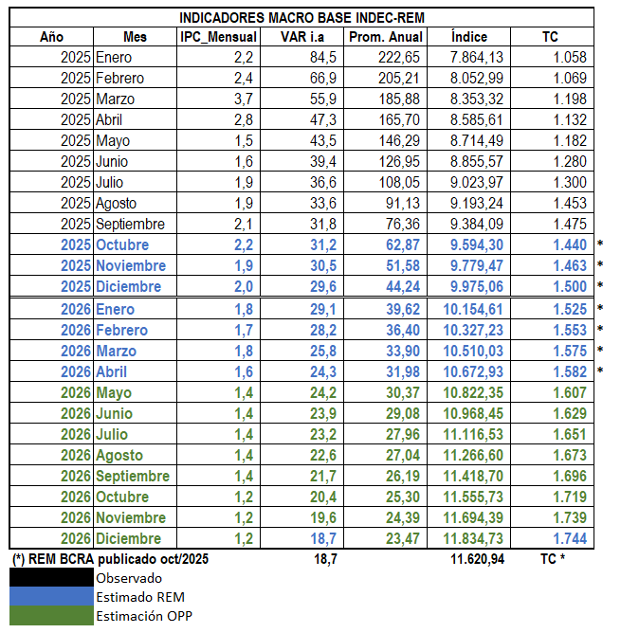

Expectativas Sobre El Tipo De Cambio

Tras las elecciones, el mercado financiero argentino adoptó una postura de expectativa cautelosa frente al régimen de bandas cambiarias vigente. Si bien el resultado electoral generó una reacción inicial positiva —suba de acciones y bonos, y fuerte baja del riesgo país—, los principales inversores y analistas mantienen dudas sobre la sostenibilidad del esquema y sobre la capacidad del Banco Central de acumular reservas dentro de los límites actuales.

Los fondos internacionales, bancos y consultoras sostienen que el principal desafío es la coexistencia de tres objetivos que conforman el llamado trilema macroeconómico: mantener las bandas cambiarias, sostener la disciplina fiscal y cumplir con los pagos de deuda externa sin refinanciar. En la práctica, esta combinación se vuelve difícil si el Gobierno necesita comprar dólares en el mercado, ya que ello presiona sobre el techo de la banda y puede erosionar reservas.

Por ello, el mercado espera definiciones claras respecto a:

- Flexibilización del esquema de bandas, permitiendo al Banco Central intervenir y acumular reservas en más puntos del corredor cambiario, o eventualmente una transición hacia flotación administrada.

- Señales concretas de rollover de deuda (enero y julio de 2026) que reduzcan la necesidad de usar reservas para pagos, alivien la presión cambiaria y fortalezcan la sostenibilidad del régimen.

- Hoja de ruta para el levantamiento gradual de cepos, permitiendo al sector privado volver a participar plenamente del mercado de divisas.

Los analistas interpretan que, mientras el Gobierno priorice el control inflacionario, la disciplina fiscal y la acumulación de reservas, el sistema de bandas puede mantenerse, pero solo si logra reducir el riesgo país a niveles que habiliten financiamiento externo. Si no hay avances en esa dirección, los inversores anticipan que las bandas se volverán insostenibles y exigirán una mayor flexibilidad cambiaria.

Por ello, el mercado no rechaza el esquema de bandas, pero exige coherencia dinámica, es decir reservas creciendo, riesgo país cayendo y expectativas de devaluación contenidas. Cualquier señal de estancamiento en esos frentes podría reavivar presiones sobre el tipo de cambio y acortar la paz cambiaria postelectoral.

Recursos

Recursos de Origen Nacional
Los recursos tributarios de origen nacional que percibirá la provincia de Santa Cruz en el ejercicio 2026 se estiman en $1.22.110 millones, es decir, un 21.1 % por encima de lo estimado para el 2026. Dicha variación se atribuye al crecimiento de la actividad en 2026 de 5% del PBI según el proyecto de Presupuesto Nacional.
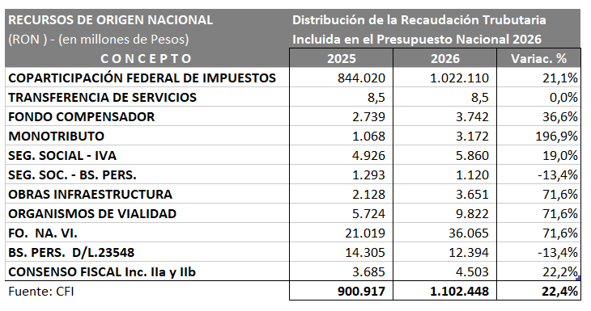
Es necesario destacar que el importe de la coparticipación federal de impuestos Ley 23.548, incluye la afectación específica de la Ley 26.075 de Financiamiento Educativo por $ 87.632 millones y $ 324 millones del Fondo de Educación y Promoción Cooperativa.
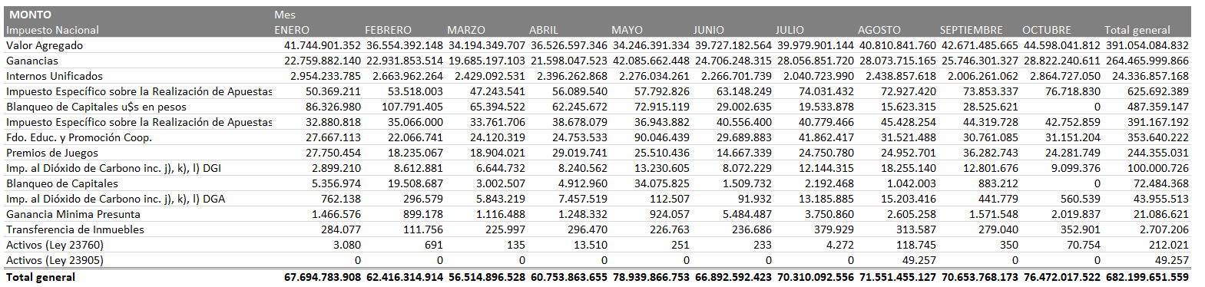
Coparticipación Nacional de Impuestos Ley 23.548 – Por Impuesto – Periodo Acum Oct/ 2025

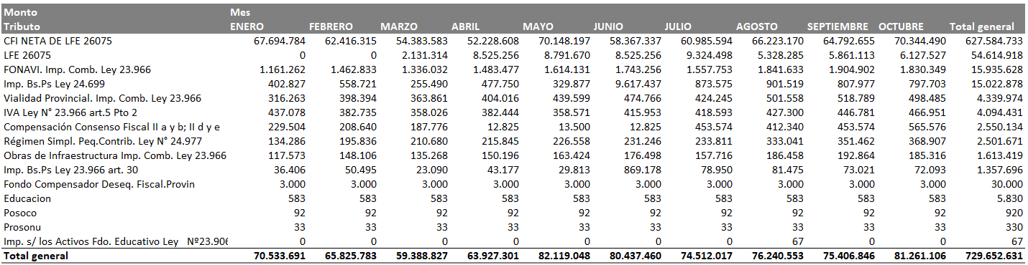
La coparticipación secundaria de impuestos nacionales con destino a Municipios y Comisiones de Fomento prevista para el año 2026 es de $ 102.757 millones, un 21% superior a lo estimado para 2025. (Ver apartado específico de coparticipación a municipios).
Recursos de Origen Nacional – Acum. Octubre 2025

Recursos de Origen Provincial

Recursos Tributarios de Origen Provincial
La Agencia Santacruceña de Ingresos Públicos (ASIP), tiene a su cargo la fiscalización y recaudación de los siguientes impuestos y tasas:
- Impuesto sobre los Ingresos Brutos
- Impuesto de Sellos
- Impuesto Inmobiliario Rural
- Impuesto sobre Rifas y/o Juegos de Azar
- Tasa de Pesca
- Tasa de Servicios Administrativos
La principal fuente de recaudación es el Impuesto sobre los Ingresos Brutos, que concentra, aproximadamente, el 89.41% del total de los recursos ingresados al fisco provincial en concepto de impuestos y tasas enumerados precedentemente. Luego en importancia recaudatoria se encuentra el Impuesto de Sellos (aproximadamente 9.07% de participación), las Tasas por Servicios Administrativos (cerca del 1,42%), el resto de los impuestos y tasas representa el 0,3%.
La distribución de acuerdo con los diferentes Regímenes del Impuesto sobre los Ingresos Brutos, nos muestra que el régimen de Convenio Multilateral es el que más aporta, con el 88%; mientras que los Contribuyentes Locales aportan el 12% del impuesto determinado.
El siguiente cuadro refleja la distribución entre las principales actividades económicas del Impuesto sobre los Ingresos Brutos. Donde 4 (cuatro) actividades concentran el 71.27 % de la recaudación.
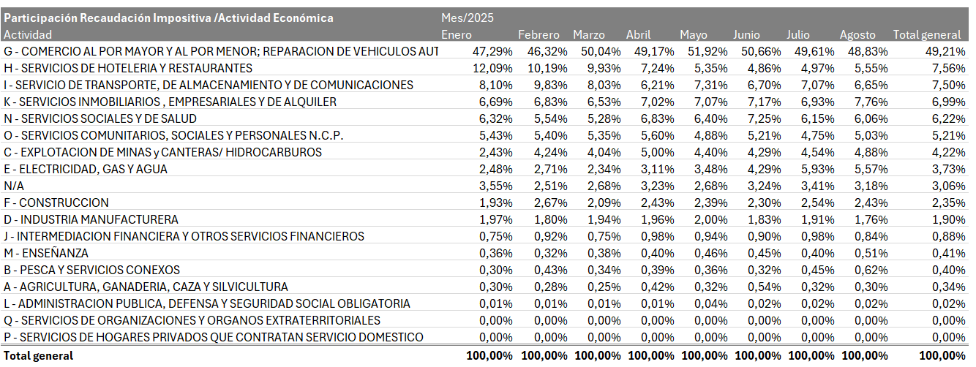

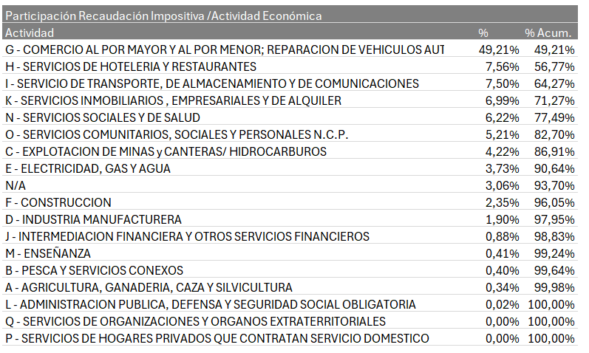
Con relación a la evolución de la recaudación fiscal por actividad en lo que va del año, comparando los valores nominales de septiembre de 2025 con los valores de enero de 2025 ajustados por la inflación acumulada del período podemos observar lo siguiente:
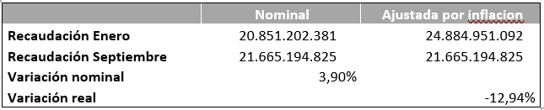
A pesar de un leve crecimiento nominal que represento un 3,9%, la recaudación en términos reales sufrió una contracción significativa del 12,94%. Si profundizamos el análisis, vamos a ver luego que tenemos un crecimiento concentrado en el sector financiero, especialmente los servicios de la banca minorista, así como también en los servicios asociados al gas. Estos fueron los pilares que evitaron una caída más profunda en la recaudación provincial. Por el contrario, vamos a ver que la contracción fue más generalizada, ya que la mayoría de los sectores no lograron que su recaudación creciera al ritmo de la inflación resultando en una pérdida de aporte real. El caso más crítico es la extracción de petróleo cuyo desplome fue el principal factor de la caída general.
A pesar del panorama negativo, un grupo selecto de actividades logró superar la inflación y generar un aporte real positivo, destacándose el gran crecimiento de la actividad servicios de la banca como podemos observar en el cuadro siguiente:
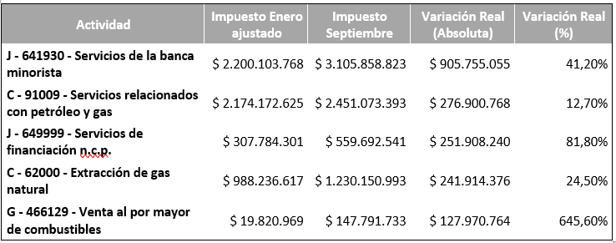
En contraposición a ello, la lista de actividades con contracción real es extensa, pero está dominada por el sector de extracción de petróleo.
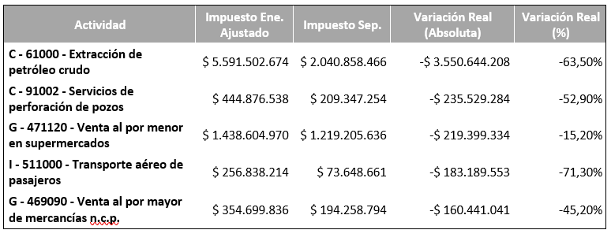
Como conclusión de lo expuesto, podemos observar que la recaudación fiscal en lo que va del 2025, nos muestra una tendencia preocupante. La aparente estabilidad nominal esconde una contracción real más grande, evidenciando una fuerte dependencia del crecimiento del sector financiero para paliar la enorme caída de la actividad petrolera.
Recursos Provinciales Coparticipables
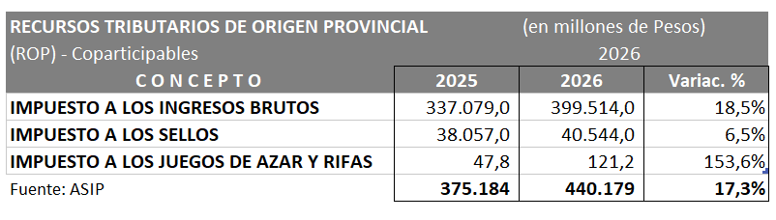
Dadas las variables macroeconómicas de actividad e inflación esperadas, se proyecta un incremento del 17.3% interanual en los recursos coparticipables provinciales. Dicho incremento se explica principalmente por el incremento del 18.5% del impuesto a los ingresos brutos que replica el comportamiento de la actividad/consumo y el incremento de precios de la inflación esperada.

El Sector de hidrocarburos en el contexto internacional
En lo que resta del año 2025 y 2026 el mercado mundial del petróleo se muestra en una etapa de transición. Después de varios años de precios altos, la demanda global crece cada vez más lento, mientras que la producción aumenta con fuerza en distintos países. Esto genera un escenario de oferta abundante y precios moderados.​
La demanda muestra un bajo y lento crecimiento, el consumo de petróleo sigue subiendo, pero a un ritmo menor que en la última década. Las principales razones que explican esa falta de respuesta uso más eficiente de la energía y crecimiento de los vehículos eléctricos, menor ritmo económico global, especialmente en Europa y China, y en los países en desarrollo de Asia y África todavía crece la demanda, pero no alcanza para compensar totalmente la desaceleración de las economías más grandes. Esto genera un exceso de petróleo en el mercado, lo que presiona los precios hacia abajo.
El incremento de la oferta es el principal fundamental en la baja de los precios. En ese sentido, Arabia Saudita y la OPEP+ empiezan a liberar de forma gradual los recortes que habían hecho para sostener los precios. Estados Unidos, Brasil y Guyana incrementan su producción gracias a nuevas inversiones y tecnología. Esto genera un exceso de petróleo en el mercado, lo que presiona los precios hacia abajo. Todo ello, genera un exceso de petróleo en el mercado, lo que presiona los precios hacia abajo.
La estrategia detrás del incremento de la oferta, se aprecia la intención de recuperar cuota de mercado; con la creciente producción fuera del grupo (Estados Unidos / shale, Brasil, Guyana), OPEC+ busca asegurarse que otros productores no se queden con el espacio de “productor global dominante”. Existe una transición desde la lógica “cortar producción para sostener precio alto” hacia “volver al mercado” cuando los cortes prolongados ya no están dando el efecto deseado.
Asimismo, persiguen generar una base de ingresos más sólida mediante volumen, algunos miembros tienen costos muy bajos, de modo que para ellos es rentable producir más, aunque el precio baje un poco; prefieren asegurar volumen que depender de un precio alto incierto.
Sin embargo, la estrategia aparenta tener límites, siendo el principal de ellos que la demanda no acompañe el incremento de oferta, que como consecuencia el mercado se inunde de petróleo generando un exceso de oferta e inventarios que estanquen el precio por un largo periodo.
Por otro lado, también es probable que existan tensiones geopolíticas que alteren la logística, como ser sanciones a Rusia o Irán, o bien los precios bajos lleguen al punto de ruptura del equilibrio que origine una desinversión que disminuya la oferta de regiones no competitivas.
Por todo lo mencionado, las estimaciones tomadas en las proyecciones incluidas en el Presupuesto 2026 implican un escenario donde la oferta se modera, la demanda repunta y/o hay eventos geopolíticos que elevan el “riesgo-prima” del precio, situándose entre los U$S58 y U$S 66 (Prom.Pond U$S62).

El Sector de hidrocarburos en el contexto local
El Gobierno Nacional ha definido como eje central de su política energética mantener la autosuficiencia y la seguridad del abastecimiento interno, preservando al mismo tiempo el flujo de inversiones que garantice la sustentabilidad de la producción nacional de hidrocarburos. En este contexto, se impulsa una agenda dual: fortalecer el desarrollo de Vaca Muerta como motor exportador, y reactivar las cuencas convencionales —Austral, Golfo San Jorge, Noroeste y Cuyana— donde aún existen recursos significativos, pero que requieren capital, tecnología y nuevos operadores tras la retirada progresiva de YPF de campos maduros.

El objetivo es evitar la pérdida de capacidad instalada y empleo regional, y sostener la producción de crudo convencional que continúa siendo esencial para el equilibrio del mercado interno. Para ello, el Gobierno nacional analiza un conjunto de incentivos económicos y fiscales que permitan recomponer la ecuación de rentabilidad de los proyectos convencionales. Entre las medidas en evaluación se destaca la posible eximición o reducción de los derechos de exportación aplicables al petróleo convencional, lo que favorecería la competitividad de las empresas que operan en yacimientos de alta madurez, con costos crecientes y menores factores de recuperación.

Esta política apunta a reducir la brecha de rentabilidad entre las áreas tradicionales y los proyectos no convencionales, promoviendo la diversificación territorial de la inversión energética y otorgando previsibilidad a las provincias productoras. En el caso de Santa Cruz, estos instrumentos resultan fundamentales para consolidar una transición ordenada del sector y asegurar la continuidad de la producción, el empleo y las regalías que sustentan la economía provincial.

En ese contexto, la Provincia atraviesa una etapa de reconfiguración de su matriz productiva hidrocarburífera. La salida de YPF de áreas maduras y el inicio de la exploración de la formación Palermo Aike marcan dos ejes complementarios de acción, reactivar la producción convencional y desarrollar el potencial no convencional.

Estrategia de Corto Plazo – (2025-2027)

Como estrategia de corto plazo se ha definido prioritario estabilizar la producción provincial, sostener el empleo y recomponer ingresos por regalías. Se espera como resultado una recuperación gradual de la producción, aumento de la actividad de servicios conexos y normalización de regalías hidrocarburíferas, mediante:

- Reversión y adjudicación de áreas maduras a nuevas operadoras, con compromisos de inversión, perforación y remediación ambiental.
- Implementación de un Plan de Reactivación de Campos Convencionales, orientado a aumentar el factor de recuperación mediante workovers, pozos de desarrollo, inyección de agua y técnicas terciarias.
- Fiscalización técnica y ambiental Ministerio de Energía y Minería asegurando cumplimiento de planes de inversión y gestión de pasivos, comprometidos en la reversión de arias y la posterior adjudicación.
- Promoción de empleo local y servicios santacruceños, priorizando pymes y contratistas provinciales.

En este sentido, Santa Cruz, adjudicó las 10 (diez) áreas petroleras cedidas por YPF en el norte de la provincia, en el marco de la Licitación N°006/FOMICRUZ S.E/2025. Mediante Resolución N°542/2025 oficializó el proceso de cesión mediante el cual se asignan las siguientes áreas por empresas:
- Patagonia Resources S.A. - Los Perales – Las Mesetas, Los Monos y Barranca Yankowsky
- Clear Petroleum S.A. - Cañadón de la Escondida – Las Heras.
- Roch Proyectos S.A.U. se adjudicó Cerro Guadal Norte – Cerro Piedra, Cañadón Yatel y El Guadal – Lomas del Cuy.
- Azruge S.A. - Cañadón Vasco
- Brest S.A. - Pico Truncado – El Cordón
- Quintana E&P Argentina S.R.L. y Quintana Energy Investments S.A- Cañadón León y Meseta Espinosa.
Las operadoras en conjunto, esperan a partir del momento de toma de control de la operación una recuperación del 25% de la producción en un plazo de 18 meses.

Estrategia de Mediano Plazo (2026-2030)

Como estrategia de mediano plazo, se ha fijado como objetivo impulsar la diversificación energética mediante la exploración y desarrollo del recurso no convencional ubicado en la formación Palermo Aike, a cargo de la compañía YPF S.A, consolidando una base productiva más tecnológica, con mayor valor agregado local, nuevos flujos de inversión y un horizonte de producción sostenible a largo plazo y más recursos para la provincia.

Plan de Acción a desplegar:
- Defender los intereses de los santacruceños en el Directorio de YPF instalando la prioridad al proyecto para el desarrollo de la región.
- Acompañar la campaña exploratoria de YPF en la ya conocida formación Palermo Aike, facilitando permisos, logística y evaluación ambiental.
- Planificar, colaborar y desplegar infraestructura crítica (energía, agua, caminos, midstream) que permita la expansión futura del polo no convencional con participación del sector privado.
- Establecer incentivos fiscales y contractuales por etapas (piloto, prueba de productividad y desarrollo comercial) para acelerar la inversión privada.

Producción de Hidrocarburos

Petróleo

Producción de Petróleo
En periodo 2024 – 2025 se aprecia una tendencia pronunciada a la baja de producción por encima de la tasa de declino natural de los pozos convencionales, siendo de 14% comparando el mes de Enero de 2024 (anuncio de Salida de YPF) y Septiembre de 2025. La caída de los últimos 12 mes sep/2025 vs sep/2024 es de 10%, mientras que en 2026 se estima una producción anual de 3.388.926 M3 de petróleo. El comportamiento de producción ha sido dispar según el área y la empresa operadora, pero dichas cifras pueden apreciarse en los cuadros que analizan la producción de petróleo que a continuación se muestran:
Evolución Mensual de la Producción - Petróleo - 2024-2025 M3
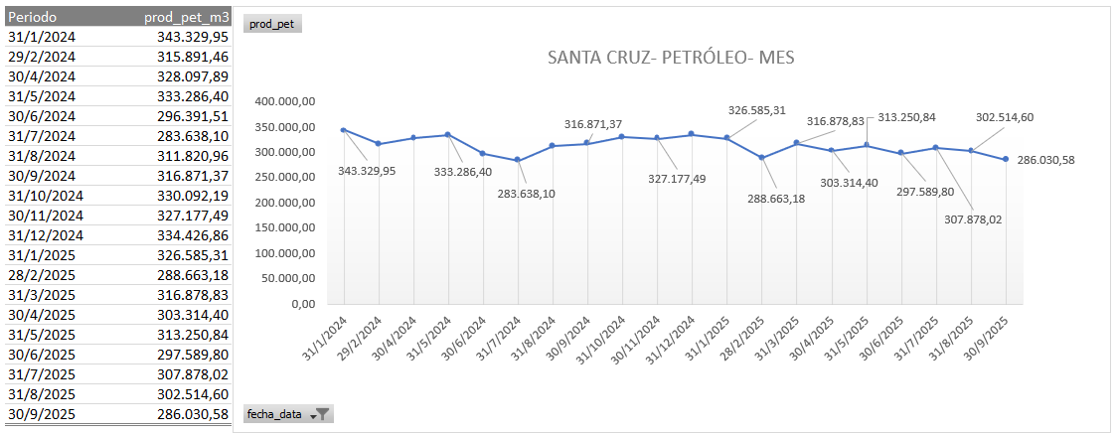

Evolución Diaria de la Producción - Petróleo M3- 2024-2025
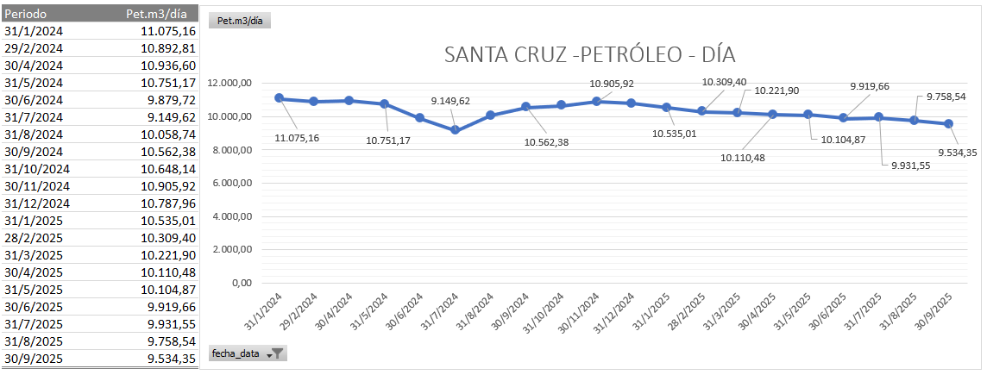

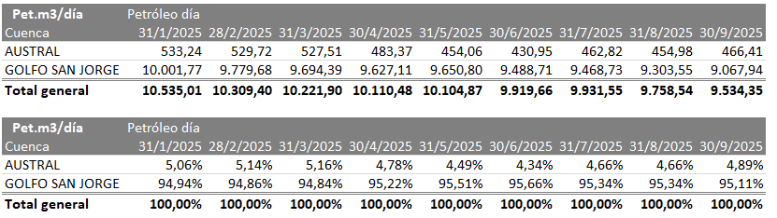
Evolución Diaria de la Producción 2025 - Petróleo - M3 - CUENCA

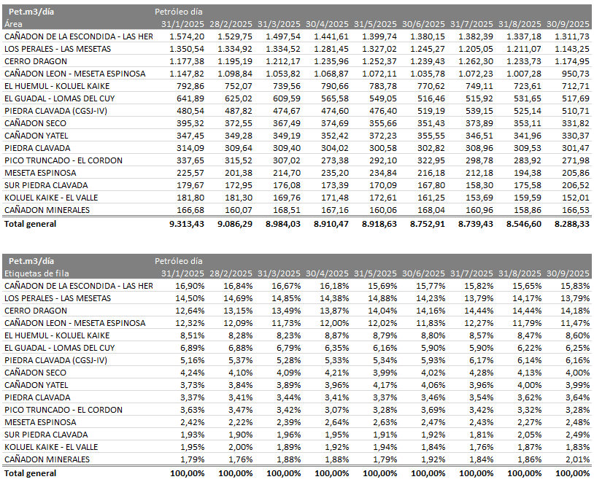
Evolución Diaria de la Producción 2025 - Petróleo M3- Área de Concesión

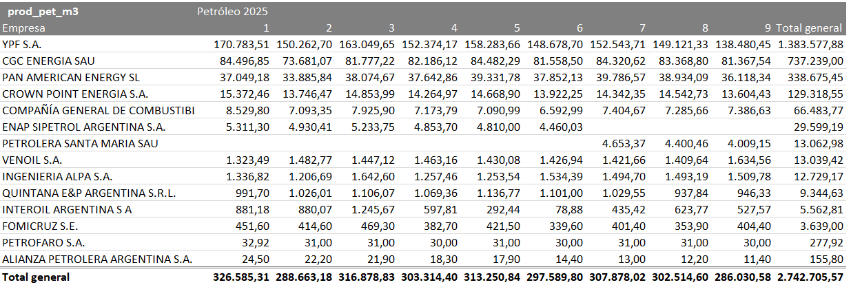
Evolución Mensual de la Producción - Petróleo M3- 2025 - Por Empresa

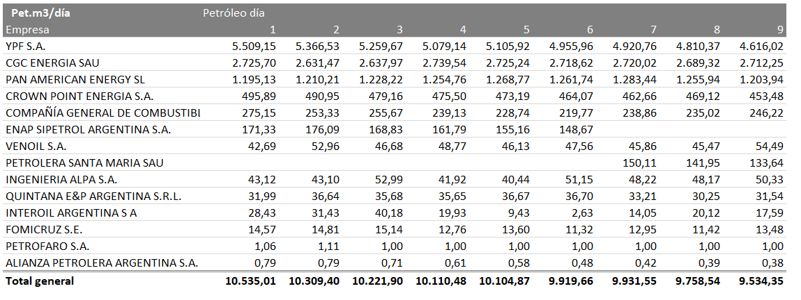
Evolución Diaria de la Producción - Petróleo M3- 2025 - Por Empresa

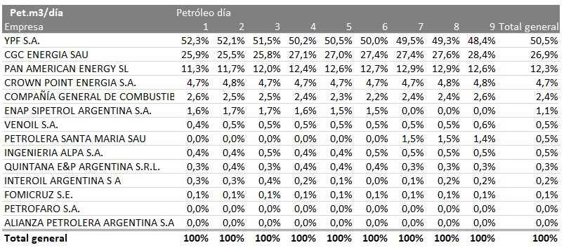
Participación en Producción - Petróleo M3- 2025 - Por Empresa

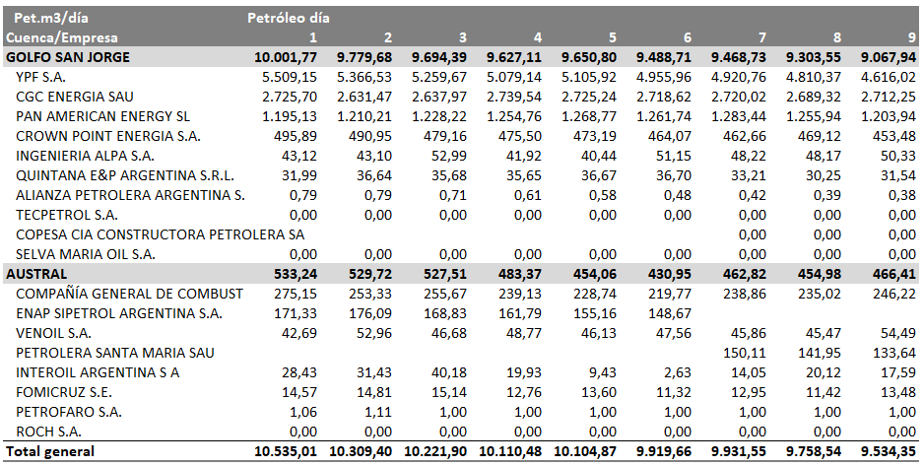
Producción - Petróleo M3- 2025 – Por Cuenca y Empresa

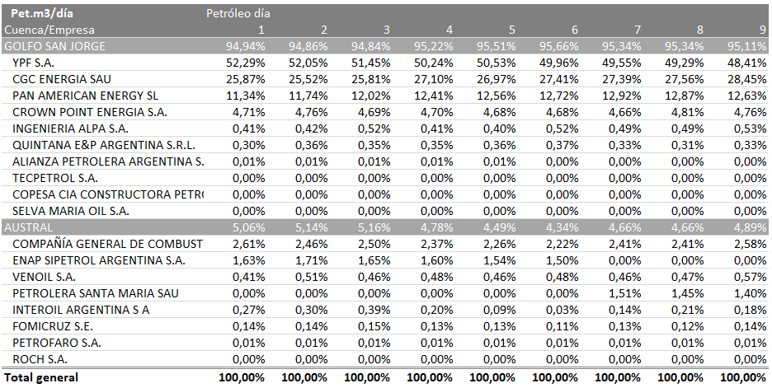
Participación en Producción - Petróleo M3- 2025 – Por Cuenca y Empresa

Evolución de Pozos Petrolíferos y Gasíferos
Del análisis de cantidad de pozos en producción efectiva y parados transitoriamente se aprecia que la relación cantidad de parados se duplicó en relación a los que se encuentran en extracción, lo que contribuye a concluir que la caída de producción también se explica por falta de mantenimiento a los pozos. Esta situación implica que de ejecutarse los planes de inversión previstos sobre los pozos parados transitoriamente permitirían incrementar la producción y contrarrestar la caída natural de los pozos en extracción efectiva.
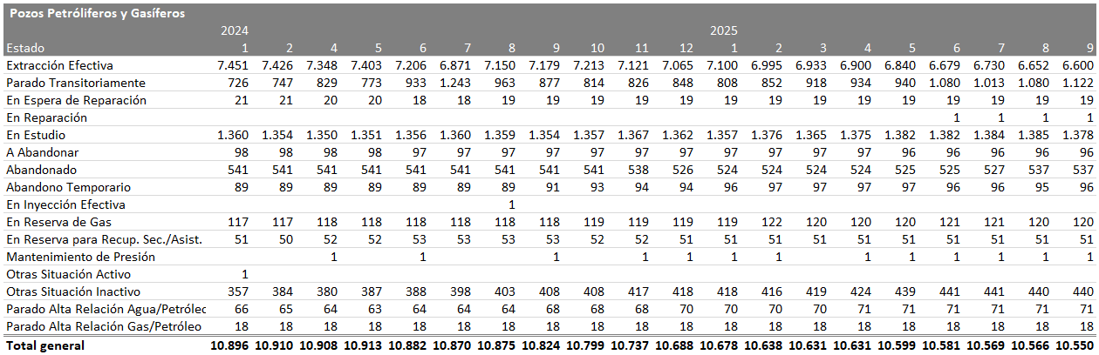

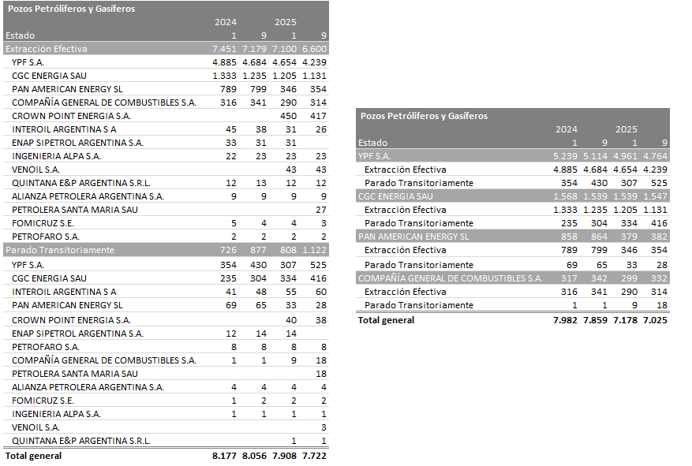
Comparativo Meses Ene-Sep/2024 - 2025 de Pozos Petrolíferos y Gasíferos- Extracción Efectiva y Parado Transitoriamente

Precios del Petróleo
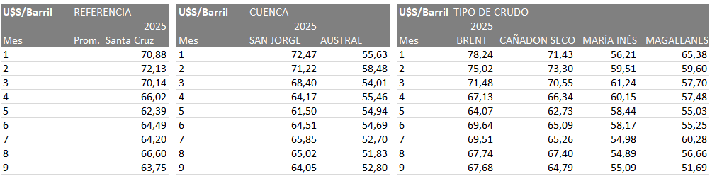
Como fue expresado, para 2026 se estima que el precio de referencia de barril de petróleo tipo Brent oscilará en el rango de U$S 58 y U$S 66 dólares. Para el cálculo de regalías se consideró un precio de referencia promedio Ponderado de U$S/Barril Brent 62.

Regalías de Petróleo 2023-2024-2025

La combinación de caída de producción, por los factores antes mencionados, con la caída del precio internacional del petróleo de referencia tipo BRENT, y un tipo de cambio relativamente estable con menos depreciación a lo largo del último año, han impactado negativamente en las regalías que reciben las arcas del tesoro provincial. Cabe mencionar que la información que se muestra en el cuadro a continuación se basa en datos oficiales de la Secretaria de Energía de Nación, y es muy importante destacar que con la operación de YPF por cuenta y orden de FOMICRUZ S.E ha producido una anomalía en los datos declarados. Es por ello que YPF declaró la diferencia correspondiente a la producción del mes de Junio en Julio de 2025.
No obstante, la Tesorería General de la Provincia ha recibido el equivalente en dólares lo que en el cuadro se muestra resaltado, y se ha pedido a Nación la corrección de los datos informados.
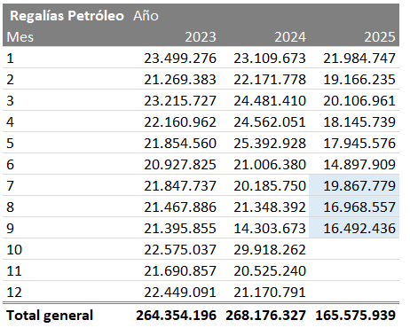
Respecto de las regalías de petróleo a percibir en 2026, las mismas se estiman en U$S 180.247.540 lo que representa en pesos $295.818 millones, siendo el tipo de cambio utilizado para el cálculo, el proyectado por las pautas REM informadas anteriormente.

Producción de Gas
La producción de gas está íntimamente relacionada a las variables que afectan la producción de petróleo, pero mantiene una característica diferenciada por ahora es la del precio interno regulado para promover la producción. Como se puede apreciar en los cuadros informativos que a continuación se exponen en el periodo Enero /2024 a Septiembre /2025 la producción se ha reducido un 18%, mientras en los últimos 12 meses (sept/2024 vs sept/ 2025) cayó 13%. Para el año 2026 se esperan producir 2.669.437 millones de metro cúbicos (Mm3).
En cuanto a las regalías de gas se estiman en $ 65.719 millones, originados en los precios emergentes de los distintos contratos de provisión, y al tipo de cambio informado en la tabla de Relevamiento de Expectativas de Mercado del BCRA, mencionada anteriormente.
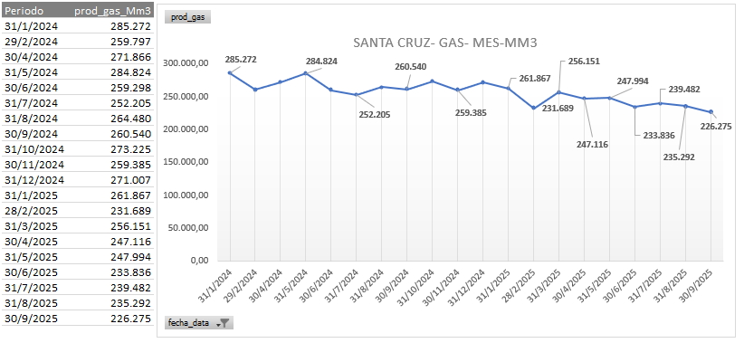
Evolución Mensual de la Producción - Gas - 2024-2025 Mm3

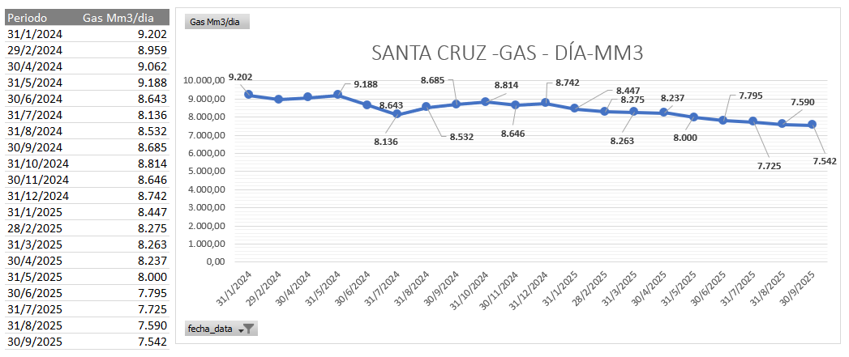
Evolución Diaria de la Producción - Gas - 2024-2025 Mm3

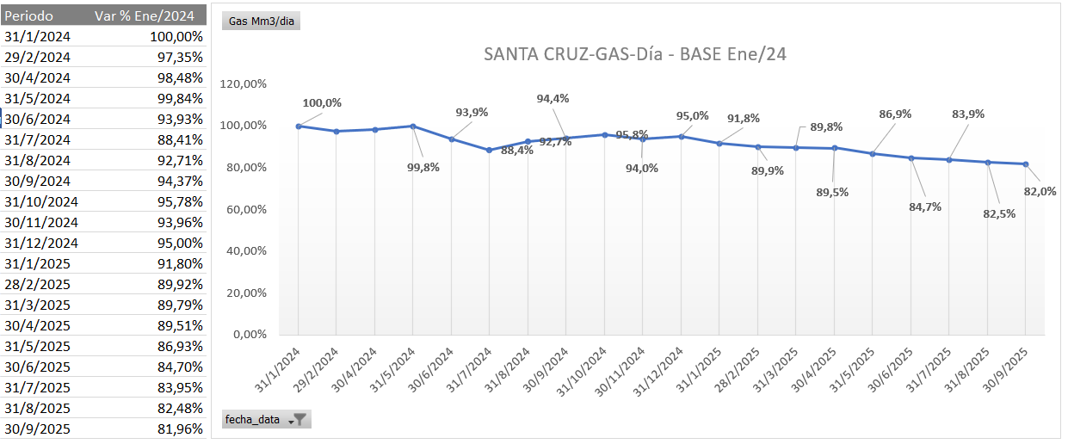
Evolución Diaria de la Producción - Gas - 2024-2025 Mm3 BASE Enero/2024

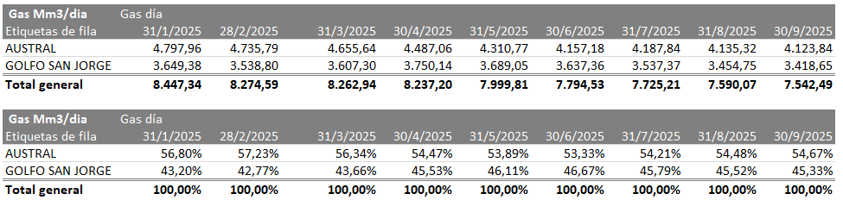
Evolución Diaria de la Producción 2025 - Gas - Mm3 – CUENCA

Evolución Diaria de la Producción 2025 - Gas - Mm3 – Área Concesión
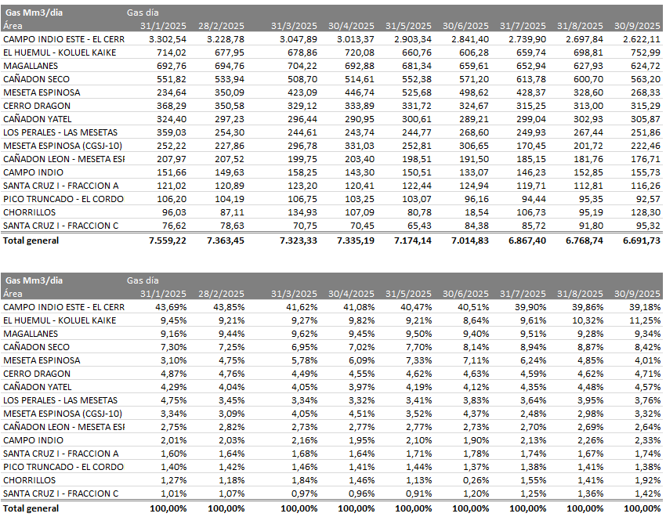
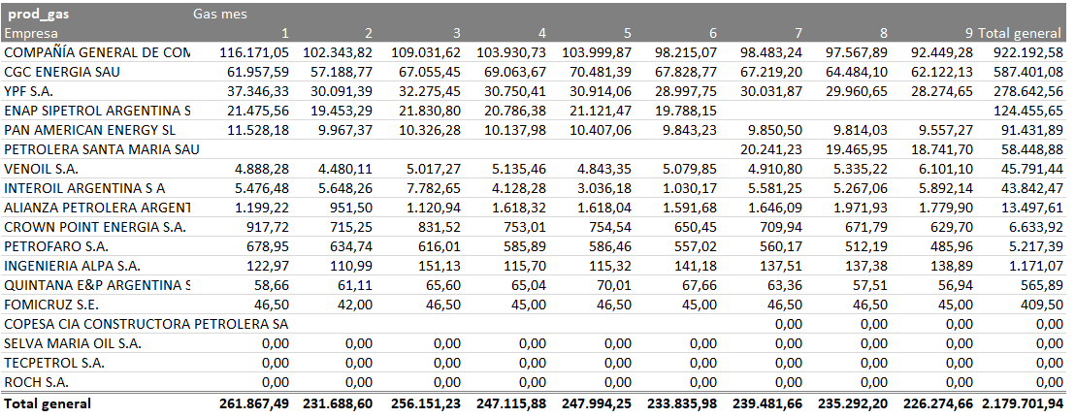
Evolución Mensual de la Producción 2025 - Gas - Mm3 – Empresa

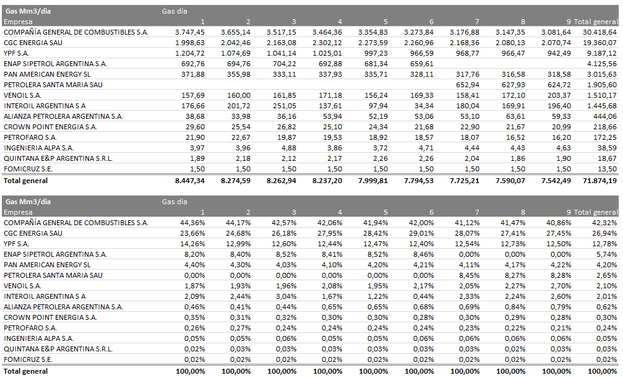
Evolución Diaria de la Producción 2025 - Gas - Mm3 – Empresa

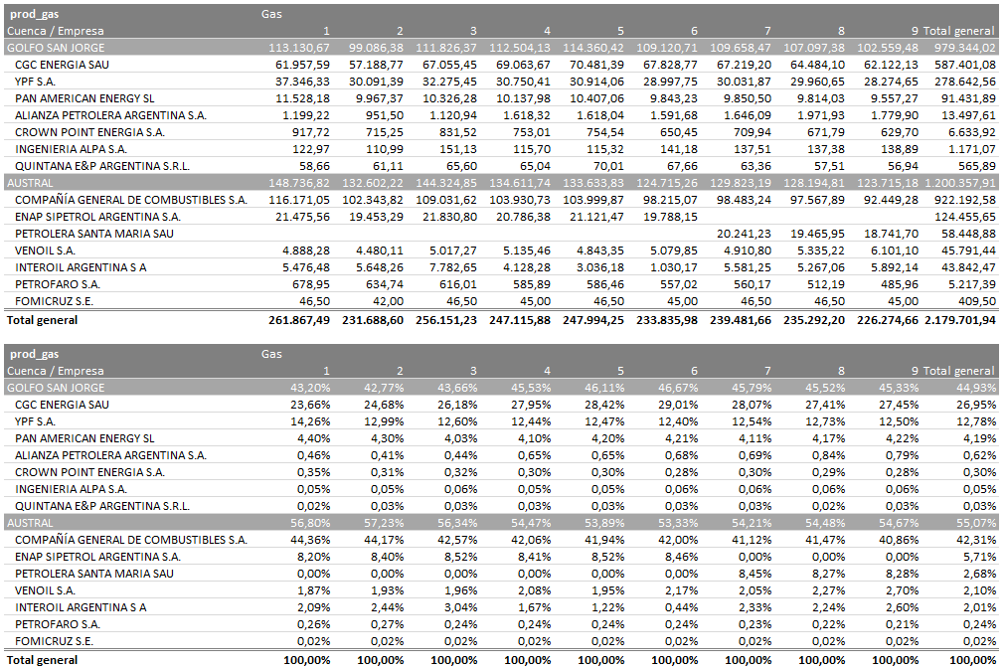
Evolución de la Producción 2025 - Gas - Mm3 – Cuenca / Empresa

Regalías de Petróleo 2023-2024-2025
Los datos de los precios del gas para el período 2025 se exponen a continuación, con la evolución mensual tanto para la Cuenca Golfo San Jorge como para la Cuenca Austral.
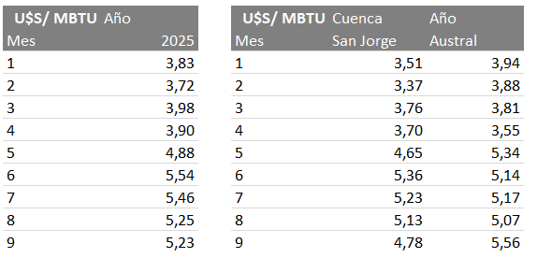

Regalías de Gas
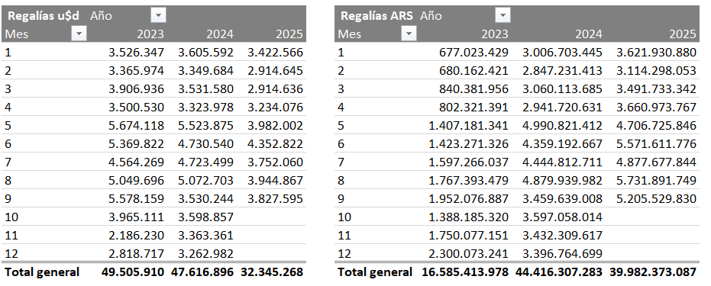
Regalías Comparativo 2023-2024-2025

Regalías - Producto 2025
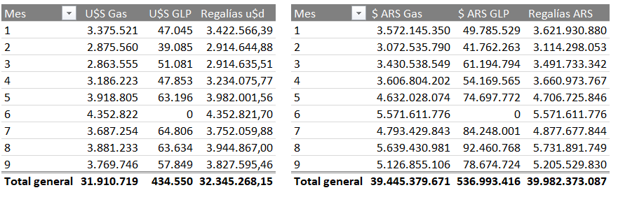
Respecto de las regalías de gas a percibir en el ejercicio fiscal 2026, las mismas se estiman en $ 65.719. mil millones.

Sector Minero

Para 2026 se esperan tasas más bajas, dólar más débil, fuerte demanda de refugio, compras de bancos centrales en ascenso y oferta bajo presión. Esto sugiere un escenario alcista para el oro y la plata, con posibilidad de que los precios suban significativamente, aunque con atención a una posible moderación hacia finales del año 2026.
El precio del oro y la plata responden a un conjunto de factores económicos, financieros y geopolíticos interconectados que influyen sobre su demanda, oferta y percepción como reserva de valor. Los principales drivers 2026 se agrupan en cinco grandes dimensiones:
- Política monetaria y tasas de interés de los principales bancos centrales
    - Se espera que la Fed comience a reducir las tasas o al menos adopte una postura más acomodaticia: por ejemplo, los analistas anticipan recortes o un “fin de ciclo” de subidas.
    - Una caída o estabilización de tasas reduce el costo de oportunidad de mantener metales sin rendimiento, favoreciendo al oro como refugio
    - Una tasa más baja tiende a debilitar al dólar estadounidense, lo que también impulsa los precios del oro.
- Inflación y devaluación del dólar
    - Un dólar que se debilite respecto a otras monedas hace al oro más barato para compradores internacionales y por tanto más demandado. Los pronósticos señalan esa debilidad como probable.
    - La inflación persistente en economías avanzadas y emergentes seguirá alimentando la demanda de oro como cobertura contra pérdida de poder adquisitivo.
- Inestabilidad geopolítica y riesgos financieros
    - Las compras de oro por parte de bancos centrales (especialmente en economías emergentes) siguen siendo un factor estructural de soporte.
- Producción minera y costos de extracción
- Entorno macroeconómico y geopolítico
    - Las tensiones geopolíticas, elevados niveles de deuda pública, desequilibrios globales y riesgos para la estabilidad financiera son vistos como “estimulantes” para que el oro y la plata se mantengan como activo refugio.
    - Podría haber moderación más adelante si mejora la confianza económica, se estabiliza la política y los mercados de capitales recuperan ritmo
- Demanda industrial y transición energética
    - Uno de los factores clave que diferencian la plata del oro: su uso industrial (paneles solares, vehículos eléctricos, datos, semiconductores). Se espera que esta demanda siga firme o crezca en 2026.
    - Esta componente industrial le añade un “beta” mayor: puede subir más, pero también es más volátil.
Existe un consenso moderado entre las principales consultoras respecto al precio del oro en torno de los U$S 4.000 y los U$S 4.700 por onza y de la plata entre los U$S 44.5 y U$S 65 para 2026.
Los precios promedios ponderados del oro y la plata utilizados para las proyecciones del Presupuesto 2026 son U$S4.302,50 y U$S 47,25 por onza respectivamente.
En 2026 se espera percibir por regalías mineras $ 134.623 millones equivalentes a U$S 82 millones.
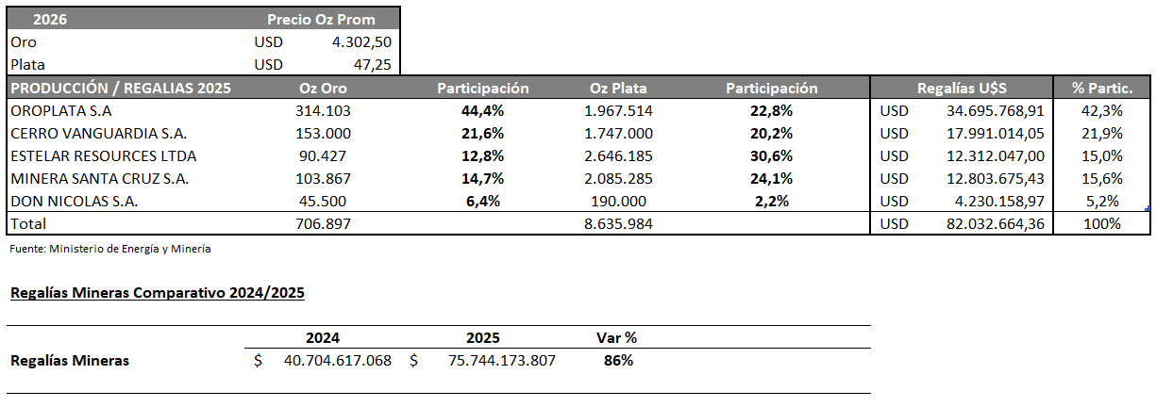

Coparticipación a Municipios
En el Cuadro siguiente se muestra la estimación de coparticipación a Municipios y Comisiones de Fomento durante 2026 con los índices de distribución aprobados por Resolución N°524/MEFI/2024:
Coparticipación a Municipios y Comisiones de Fomento
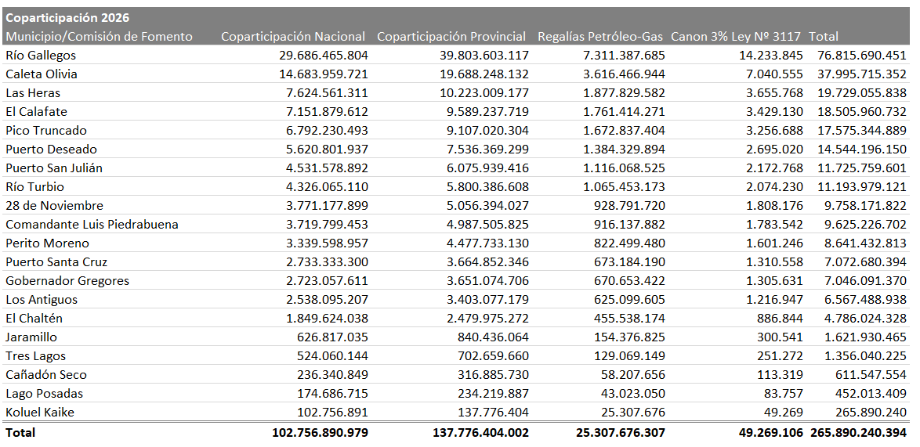
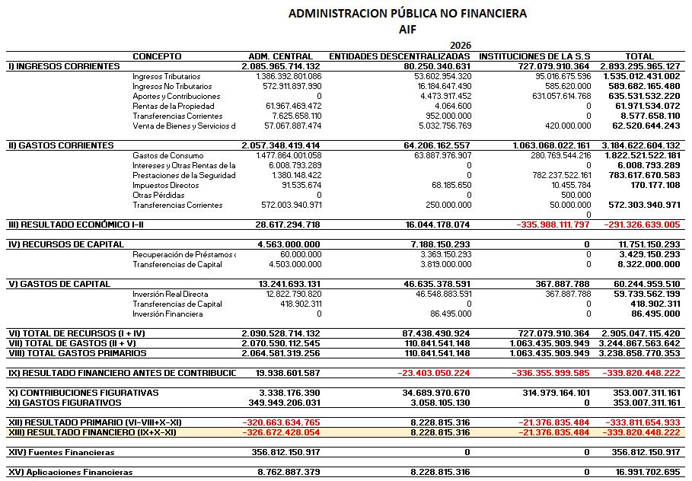
Ejercicio 2026

Esquema Ahorro – Inversión – Financiamiento 2026

El proyecto de Presupuesto General de la Administración Pública Provincial 2026 proyecta un déficit financiero de $339.820 millones, el cual representa el 11.7% del total de los recursos (corriente y capital). Los determinantes principales del déficit están dados por el Gasto en Personal, las Jubilaciones y Pensiones, transferencias a escuelas privadas, régimen de coparticipación y el financiamiento de la Empresas Públicas.
Como puede apreciarse en el cuadro que a continuación se muestra, el gasto corriente inflexible a la baja representa el 97.95% del gasto total, situación que dificulta la planificar recomposiciones salariales en el año 2026. Los incrementos surgirán de las negociaciones paritarias que permitan responsablemente equilibrar las cuentas públicas para garantizar la regularidad en el pago de las obligaciones.
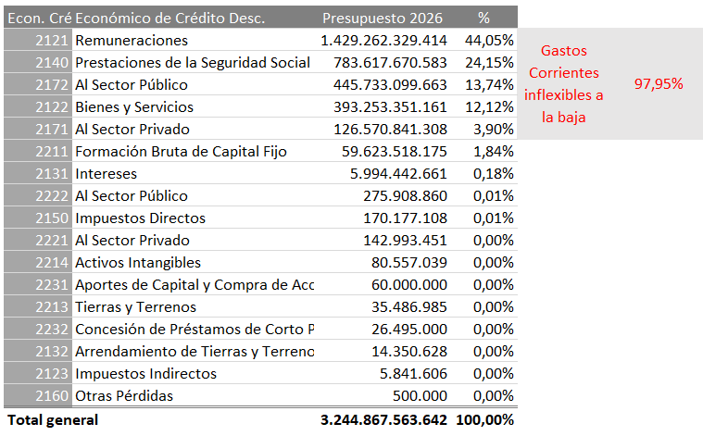

Prioridades De Las Políticas Públicas
Las prioridades en materia de políticas públicas se basan en la ejecución de acciones de diversa índole, que contemplan distintas áreas del estado provincial que serán eje del gobierno en el ejercicio 2026. En ese marco, el estado provincial debe afrontar como prioridad absoluta las políticas de salud, educación, viviendas, trabajo, seguridad alimentaria, ciencia y tecnología y seguridad de personas y bienes.
Por lo expuesto, los ejes y prioridades en materia de las políticas públicas están orientados al desarrollo social y productivo, optimizando el aprovechamiento de los recursos naturales y asegurando el cuidado del ambiente, entre otras acciones determinantes.
En materia de Educación en 2026 seguirán avanzando las políticas en los distintos niveles priorizando la educación pública como instrumento de mejora y ascenso social. En ese marco, se destacan diversos programas presupuestarios relativos a asegurar los servicios educativos en toda la provincia. Por otra parte, se promoverá la formación docente y la calidad educativa para los alumnos de la provincia de Santa Cruz, además del óptimo mantenimiento y desarrollo de la infraestructura educativa.
En cuanto a la Política de Salud, se destacan las acciones de atención y prevención de la salud en los distintos hospitales y nosocomios que prestan servicios en la provincia. Asimismo, se promueve la mejora de la atención de las necesidades sanitarias de la población, con prevalencia de la niñez, adolescencia, adultos mayores y mujeres. En ese marco, se trata de asegurar la calidad de la salud para todos los santacruceños, atendiendo diversas acciones que fortalecen el funcionamiento del sistema sanitario provincial.
En materia de Política de Asistencia Social, en 2026 se promueven los programas que atienden las demandas sociales crecientes en la provincia, persiguiendo además un alto grado de eficiencia en el uso de los recursos para su mejor cobertura social. En lo que respecta a las Políticas Alimentarias se garantiza el acceso a una alimentación adecuada y de calidad para las poblaciones más postergadas vinculadas a sectores vulnerables o en riesgo social. Por su parte, también se continuará dando impulso a la economía social y se impulsará la política de Cooperativas y Mutuales, atendiendo las actividades vinculadas con ese sector social y económico. Para el ejercicio 2026, entre otras acciones, se dará prioridad a las situaciones de urgencia social, garantizando la utilización de la Asignación de Fondos para Asistencia en la Emergencia para Familias en Situación de Vulnerabilidad.
Asimismo, se dará prioridad a la inversión en materia de niñez y adolescencia, incluyendo el presupuesto con enfoque en ese punto etario. En dicho sentido la Secretaría de Niñez, Adolescencia y Familia tiene como misión establecer las políticas para la promoción y protección de los derechos de esos grupos, incluyendo adultos mayores, discapacidad y menores de 18 años y las familias.
En cuanto a la Política Género y Diversidad se continuarán fortaleciendo las acciones de género, diversidad e igualdad, garantizando la prevención, erradicación y reparación de la violencia por razones de género, en el marco de la igualdad jurídica, social, económica, laboral, política y cultural entre las personas de la provincia.
En materia de Derechos Humanos sobresalen las acciones de protección de derechos, refiriéndose a diversos cursos de acción tendientes a asegurar, proveer servicios y fortalecer los derechos humanos de los habitantes de la provincia de Santa Cruz.
En lo relativo a la Política de Deportes y la Recreación, se desarrollarán diversos programas deportivos federados y comunitarios en el ejercicio 2026, como ser los Juegos Patagónicos Epade y Para Epade, los Juegos de Integración Patagónica, los Juegos de Binacionales de la Araucanía y Para Araucanía, los Juegos Santa Cruz Nos Une, los Juegos Nacionales Evita y el Programa Santa Cruz Por Más Deporte. Asimismo, se promueve el fortalecimiento de Espacios Deportivos, Capacidades Deportivas e Individuales, Becas Deportivas y el fortalecimiento institucional de Municipios y Comisiones de Fomento, entre otras labores.
En relación a las Políticas de Juventud se promueve coordinar políticas y acciones en el diseño, coordinación y ejecución de políticas sociales destinadas a jóvenes de la Provincia de Santa Cruz con el fin de mejorar su calidad de vida, facilitar la satisfacción de sus necesidades y ejercicio de sus derechos. En 2026 se desarrollarán diversas líneas de trabajo enfocadas al cumplimiento de los citados preceptos en materia de juventud.
En cuanto a las Políticas de Seguridad, en 2026 continuarán implementando acciones que postulan resolver los problemas del área, a través de una visión amplia, transversal y multicausal sobre la Seguridad, requiriendo un conjunto de acciones complejas y transversales por parte del Estado provincial. En ese marco, las políticas de seguridad deben contar con articulación institucional en conjunto con gobiernos locales, siendo prioritario el fortalecimiento de la vinculación con municipios y comisiones de fomento en formulación y planificación de la seguridad.
En materia de Previsión Social y Servicios Sociales continuará en 2026 la defensa irrenunciable de la Caja de Previsión Social y las prestaciones integrales de la Caja de Servicios Sociales, constituyendo bienes públicos de valor, que deben cuidarse pues aportan al ingreso de santacruceñas y santacruceños, sumando bienestar a la población
En cuanto a la Política Minera se establecen para 2026 diversos objetivos y acciones que agreguen valor a la actividad:
- Proyectar a mediano y largo plazo programas que aseguren la transparencia y sostenibilidad de la actividad minera.
- Sostener y mejorar la producción actual y atraer inversiones en el sector.
- Eficientizar los mecanismos de control y fiscalización ambiental y de producción
- Promover los recursos geológicos de las categorías que establece el código minero y elaborar propuestas específicas de regímenes especiales que promuevan la inversión en las distintas etapas de exploración.
En cuanto a la Política de Comercio e Industria se buscará ponderar productos y servicios provinciales fortaleciendo el entramado MIPYME y el ecosistema emprendedor mediante:
- Capacitación de los recursos humanos del sector
- Otorgamiento de créditos, persiguiendo como fin principal la generación de empleo genuino.
- Monitoreo de la actividad comercial e industrial, contribuyendo a su desarrollo provincial
- Ordenamiento de las relaciones comerciales, para que ante cualquier tipo de reclamo proveniente de esta actividad se puedan brindar soluciones adecuadas que permitan prevenir las consecuencias de los mismos en los consumidores.
- Desarrollo de parques industriales a fin de generar economías de escala, mejorar la logística de la industria y fomentar el desarrollo local.

En cuanto a la Política de Turismo se basará en desarrollar políticas que tiendan al fortalecimiento de la actividad en el territorio provincial, garantizando conectividad y generando la infraestructura necesaria, entendiendo a este sector como uno de los motores generadores de recursos que posibilitan el bienestar socioeconómico en la provincia, con diversas acciones que agregan valor económico a la actividad.
A través de la Política de Transporte se desarrollará un sistema integrado de conectividad provincial a los fines de asegurar un desarrollo transversal, equitativo, general y armónico en toda la provincia. Asimismo, se trabaja en las acciones de habilitación, fiscalización y regulación del transporte y de las actividades productivas vinculadas, impulsando las mejoras en el sector.
A su vez la Política de Pesca y Acuicultura se encargará de:
- Formular, ejecutar y controlar los proyectos de investigación en prospección, evaluación y desarrollo sustentable de pesquerías, de tecnologías de acuicultura, de artes de pesca y de procesos tecnológicos.
- Controlar y fiscalizar los recursos vivos dentro de la jurisdicción provincial en aras de proteger los mismos en favor de generaciones venideras.
- Fomentar la producción y consumo de pescado en todas sus formas y variantes en las distintas regiones y localidades de la provincia.
Por último, a través de la Política de Zonas Francas para 2026 se llevarán adelante las siguientes acciones:
- Planificar estratégicas para fortalecer las actividades que lleve a cabo el sector exportador, mediante la promoción industrial que permita asegurar mercados externos a los productos provinciales con una perspectiva inclusiva e integral de desarrollo.
- Consolidar planes que tiendan a potenciar productores de pequeñas, medianas y grandes empresas que realicen exportaciones
- Impulsar el comercio y la actividad exportadora tendiendo al aumento de la eficiencia y la disminución de costos asociados.
En cuanto a las Políticas Ambientales y de Cuidado del Ambiente para 2026 se postula, entre otros avances, la planificación y desarrollo de sistemas, programas y proyectos vinculados al desarrollo sostenible y la atención del cambio climático, entre otras labores. Asimismo, se prevé atender políticas transversales atenienses a distintas áreas del estado provincial en materia ambiental. Por otro lado, en materia de prevención se ejecutarán acciones de planificación, mitigación y minimización de impactos, daños y riesgos ambientales, entre otros proyectos.
En materia de Ciencia y Tecnología continuarán las labores del Instituto Provincial de Ciencia, Tecnología e Innovación, constituyéndose como el principal impulsor, financiador y ejecutor de la inversión destinada a investigación y desarrollo (I+D), siendo competente en la aplicación, financiamiento y transferencias de los conocimientos científico-tecnológicos. En este marco, durante 2026 se dará impulso al desarrollo tecnológico provincial, entre otras acciones.

PRESUPUESTO DE RECURSOS Y GASTOS DE LA PROVINCIA

Análisis económico de los principales rubros de recursos
Los recursos totales de la Administración Provincial en 2026 se prevé que alcancen los $2,4 billones. Estos recursos incluyen la Administración Central, los Organismos Descentralizados y la Seguridad Social.
RECURSOS TOTALES
Administración Central
(expresado en millones de pesos)

Concepto | Total | %
Ingresos Corrientes | 2.893.296 | 99,6%
Recursos de Capital | 11.751.15 | 0,4%
Total | 2.410.580,6 | 100%

Dentro de los ingresos corrientes, los más significativos resultan los ingresos tributarios que representan el 43,,05% del total, seguidos por los aportes y contribuciones que representan el 21,9%.

INGRESOS CORRIENTES
Administración Central
(expresado en millones de pesos)

Concepto | Total | %
Ingresos Tributarios | 1.535.012,43 | 53,0%
Ingresos no Tributarios | 589.682,17 | 20,3%
Aportes y Contribuciones | 635.531,53 | 21,9%
Otros ingresos corrientes | 133.069,84 | 4,6%
Total | 2.403.124,7 | 100%

Análisis Institucional
El total de gastos de la administración provincial alcanza $2.438.277,8 millones y su composición abarca 63,81% en Administración Central, 3,42% en Organismos Descentralizados y 32,77% para Instituciones de la Seguridad Social: Para 2026 en la Administración Central se destacan los gastos en materia de salud pública, educación y relaciones interiores. En lo que respecta a los Organismos Descentralizados se destacan las políticas de vivienda y transporte. En cuanto a las Instituciones de Seguridad Social, atañen a las prestaciones previsionales y la atención de gastos sociales.

Análisis del gasto por Finalidad y Función
En lo que respecta al análisis funcional, se destacan los Servicios Sociales que representan el 66,6% del gasto total, de acuerdo al siguiente detalle:
GASTOS POR FINALIDAD Y FUNCIÓN
Sector Público Provincial
(expresado en millones de pesos)
Concepto | Total | %
Legislativa | 27.341,58 | 0,8%
Judicial | 163.757,91 | 5,0%
Dirección Superior Ejecutiva | 39.655,77 | 1,2%
Relaciones Interiores | 289.033,11 | 8,9%
Administración Fiscal | 28.339,39 | 0,9%
Control de la Gestión Pública | 10.754,95 | 0,3%
Información y Estadísticas Básicas | 123,00 | 0,0
Subtotal Administración Gubernamental | 558.975,71 | 17,2%
Seguridad Interior | 240.377,90 | 7,4%
Sistema Penal | 26.774,01 | 0,8%
Subtotal Servicios Seguridad | 267.151,91 | 8,2%
Salud | 589.321,88 | 18,2%
Promoción y Asistencia Social | 62.921,87 | 1,9%
Seguridad Social | 791.396,06 | 24,4%
Educación y Cultura | 684.934,46 | 21,1%
Ciencia y Técnica | 166,10 | 0,0%
Trabajo | 5.228,55 | 0,2%
Vivienda y Urbanismo | 26.376,27 | 0,8%
Otros Servicios Urbanos
Subtotal Servicios Sociales | 2.160.345,19 | 66,6%
Energía, Combustibles y Minería | 162.224,5 | 5,0%
Comunicaciones | 9.015,24 | 0,3%
Transporte | 39.213,7 | 1,2%
Ecología y Medio Ambiente | 377,6 | 0,0%
Agricultura | 8.842,49 | 0,3%
Comercio, Turismo y Otros Servicios | 21.853,25 | 0,7%
Seguros y Finanzas | 8.125,35 | 0,3%
Administración de los Servicios Económicos | 2.748,73 | 0,1%
Subtotal Servicios Económicos | 252.400,32 | 7,8%
Deuda Pública | 5.994,44 | 0,2%
Total gasto | 2.438.277,8 | 100%

A continuación, se reflejan las funciones del gasto destacadas para el Ejercicio Fiscal 2026, en virtud de su magnitud financiera y/ o política gubernamental desarrollada:
En cuanto a la Seguridad Social (24,4% del gasto) se financiarán distintos programas presupuestarios donde sobresalen las Prestaciones Previsionales, dando la mejor cobertura a los jubilados, retirados y pensionados provinciales, totalizando 23.901 beneficiarios en 2026.
En cuanto a las políticas de Educación y Cultura (21,1% del gasto total), sobresalen los programas presupuestarios destinados a cubrir la educación inicial, primaria y secundaria de las niñas, niños y adolescentes que habitan en la provincia de Santa Cruz, brindando las prestaciones educativas que promuevan la mejor formación para enfrentar los desafíos del futuro. La atención de dichos programas abarca a 15.300 alumnos iniciales, 47.190 alumnos primarios, 41.185 alumnos secundarios y 3.550 alumnos de educación especial.
En lo que respecta a la función Salud (18,2% del gasto total) se priorizará el fortalecimiento de las políticas de atención primaria y secundaria, conforme al sostenimiento y desarrollo de hospitales, centros de salud y nosocomios públicos distribuidos en todo el territorio provincial:
PRODUCCIÓN FÍSICA Y RESULTADOS
Función Salud
(expresada en unidades)
CONCEPTO | 2026
Atención Ambulatoria Primaria | 2.085.252
Atención en Centros de Salud | 5.708
Atención en Puestos Sanitarios | 2.800
Internación de Pacientes | 72.504
Paciente Derivado | 8.460
Tasa de Ocupación de Camas del Servicio Público de Salud | 40

Adicionalmente, en esta función se financian las acciones de la Caja de Servicios Sociales, que abarcan distintas prestaciones y políticas de salud pública en la provincia de Santa Cruz. Para el ejercicio 2026 se 8.460 derivados/afiliados.
En lo que hace a la función Relaciones Interiores (8,9% del gasto total), se llevan a cabo los programas Coparticipación Provincial Municipios y Comisiones de Fomento, Asistencia Financiera a Municipios y Comisiones de Fomento (ambos dentro de la Jurisdicción Obligaciones a Cargo del Tesoro) y Coordinación General de Relaciones Municipales (Jurisdicción Ministerio de Gobierno). Por otra parte, en 2026 sobresalen los gastos vinculados a las elecciones de medio término que se desarrollarán conforme los cronogramas electorales pertinentes.
Las funciones Seguridad Interior (7,4% del gasto) y Sistema Penal (0,8% del gasto) atenderán las necesidades destinando fondos a diversos programas donde sobresalen las políticas de seguridad e intervención territorial, la seguridad vial, las acciones de protección civil y riesgos de emergencias y las políticas penitenciarias, entre otras:
PRODUCCIÓN FÍSICA Y RESULTADOS
Función Sistema Penal y Policía de la Provincia
(expresada en unidades)
CONCEPTO | 2026
Capacitación en Prevención de Ciberdelito | 2.000
Capacitación en Prevención de Incendios | 409
Capacitación en Prevención de Resguardo (lugar del hecho - Criminalística) | 300
Custodia y Asistencia a Personas Privadas de su Libertad | 1.124

En cuanto a las políticas de Promoción y Asistencia Social (1,9% del gasto), sobresalen las acciones vinculadas con niñez, adolescencia y familia, asistencia a adultos mayores, seguridad alimentaria y política de género, entre otras.
PRODUCCIÓN FÍSICA Y RESULTADOS
Función Promoción y Asistencia Social
(expresada en unidades, muestra de mediciones relevantes)
CONCEPTO | 2026
Apoyo en Temáticas Sociales, Comunitarias, Culturales y Económicas | 144
Asistencia Financiera a Personas en Situación de Violencia Género | 4.008
Asistencia y Apoyo a Sectores Vulnerables | 5.760
Cobertura de Gas Envasado para Sectores Vulnerables | 72
Situación Especial de Políticas de Abordaje Territorial | 2.016
Financiamiento de Proyectos Sociales | 300
Impulso y Apoyo al Cooperativismo y Mutualismo | 25
Fortalecimiento de Seguridad Alimentaria | 322.746
Prestación Alimentar | 6.286
Apoyo a Clubes y Asociaciones de la Provincia | 63
Apoyo a Deportistas Federados y Alto Rendimiento | 50
Fomento del Deporte en los Juegos Nacionales, Binacionales y Provinciales | 14.000
Impulso al Deporte Social y Comunitario | 5.600
Personas en Situación de Alto Riesgo por Violencia de Género | 1.000
Sensibilización en Materia de Género e Igualdad | 1.160
Asesoría Legal para Delitos de Lesa Humanidad y acompañamiento de Violencias Institucionales | 200
Asistencia Integral a Localidades y Comisiones de Fomento | 38
Asistencia por Convenios con Organizaciones Sociales sin Fines de Lucro | 10
Capacitación Universitaria en Políticas de Materia de Niñez y Adolescencia | 1.100
Financiamiento de Pensiones Graciables y Vitalicias para Adultos Mayores | 7.200
Situación Especial de Políticas para Adultos Mayores | 6.060
Situación Especial de Políticas para Niñez, Adolescencia y Familia | 876
Situación Especial de Políticas para Personas con Discapacidad | 5.556

En las restantes funciones del gasto se destacan las políticas públicas inherentes a Energía, Combustibles y Minería (5,0% del gasto), Judicial (5,0%) y Transporte (1,2%). Además, se atenderán políticas de diversa índole que lleva a cabo el estado provincial, generando distintos bienes y servicios públicos de valor, a partir de la operatoria de diferentes programas presupuestarios. A continuación, se refleja una selección de indicadores de producción y/o resultados sobre las políticas gubernamentales que financia el presupuesto provincial para el ejercicio presupuestario 2026:
PRODUCCIÓN FÍSICA Y RESULTADOS
Otras Funciones
(expresada en unidades)
Concepto | 2026
Comercio, Turismo y Otros Servicios
Fomento de la Actividad Pesquera | 43.000
Impulso al Boleto Estudiantil | 900.000
Tareas de Fiscalización y Control | 14.000
Coordinación y Nexo entre el estado y las empresas proveedoras de servicios | 5
Formación y Capacitación para la profesionalización del área | 3
Participación en eventos de Promoción de la Zona Franca Provincial | 8
Fiscalización de los servicios y actividades turísticas | 200
Fomento de la Actividad Turística | 1.200.006
Atención y Gestión de Reclamos de Consumidores | 250
Desarrollo de Capacitaciones en Actividades Comerciales e Industriales | 6
Fomento de la Actividad Comercial e Industrial | 44
Seguros y Finanzas (Instituto Seguros Provinciales)
Otorgamiento de Préstamos | 150
Seguros de Riesgo de Trabajo | 48.055
Seguros Patrimoniales | 110
Seguros Personales - Optativo | 5.664
Seguros Personales - SVO | 87.213
Control de la Gestión Pública (Tribunal de Cuentas)
Auditorias | 106
Energía, Minería y Combustibles
Control y Fiscalización de la Actividad Hidrocarburifera | 390
Cateos y Manifestaciones de descubrimiento | 110
Control y Fiscalización de la Actividad Minera | 150

Análisis del gasto por carácter económico
En cuanto a la clasificación del gasto por carácter económico el 98,1% está representado por los Gastos Corrientes ($3,1 billones) y el 1,9% por los Gastos de Capital ($0,06 billones). A continuación, se refleja el detalle del gasto del Sector Público Provincial por su carácter económico detallando su distribución entre la Administración Central, las Entidades Descentralizadas y las Instituciones de la Seguridad Social.

GASTOS POR CARÁCTER ECONÓMICO
Sector Público Provincial
(expresado en millones de pesos)
Concepto | Administración Central | Organismos Descentralizados | Instituciones Seguridad Social | Total
Corrientes | 2.057.348 | 64.206 | 1.063.068 | 3.184.623
Capital | 13.214 | 46.635 | 367 | 60.244
Gasto Total | 2.070.590 | 110.841 | 1.063.435 | 3.244.867

En cuanto a los gastos corrientes, los gastos de consumo representan el 46,4% ($1,4 billones), siendo las prestaciones a la seguridad social ($0,7 billones) el 24,6
% del mismo y las transferencias el 18,0% del gasto corriente ($0,5 billones). El gasto salarial, el pago de jubilaciones, pensiones y retiros, las transferencias corrientes a empresas públicas y municipios y los gastos de funcionamiento (salud, administración, otros) resultan los conceptos de mayor relevancia del gasto corriente.
En lo que respecta al gasto de capital, predominan las obras viales y las que realiza el Instituto de Desarrollo Urbano y Vivienda (IDUV), además de las transferencias de capital a gobiernos municipales desde el Ministerio de Gobierno, relativas al apoyo urbanístico y social.

Resultados
La Cuenta – Ahorro – Inversión – Financiamiento (AIF) refleja los ingresos y los gastos, el resultado económico y financiero y la necesidad de financiamiento. En dicho sentido, para 2026 se proyecta un déficit financiero de $339.820 millones y un déficit primario de $333.811 millones, como se expresa en el siguiente resumen de la Cuenta AIF:
RESUMEN CUENTA AHORRO – INVERSIÓN -FINANCIAMIENTO
Sector Público Provincial
(expresado en millones de pesos)
Concepto | Administración Central | Organismos Descentralizados | Instituciones Seguridad Social | Total
Ingresos Corrientes | 2.085.965 | 80.250.340 | 727.079 | 2.893.295
Gastos Corrientes | 2.057.348 | 64.206.162 | 1.063.068 | 3.184.622
Ingresos de Capital | 4.563 | 7.188
Gastos de Capital | 13.241 | 46.635 | 367 | 60.244
Resultado Financiero antes fig. | 19.938 | -23.403 | -336.355 | -339.820
Contribuciones Figurativas | 3.338 | 34.689 | 314.979 | 353.007
Gastos Figurativos | 349.949 | 3.058 |  | 353.007
Resultado Primario | -320.663 | -8.228 | -21.376 | -333.811
Resultado Financiero | -326.672 | 8.228 | -21.376 | -339.820

Análisis Transversal Del Presupuesto Provincial
El análisis transversal del presupuesto público permite analizar, identificar y brindar información sobre políticas prioritarias que excedan las clasificaciones tradicionales presupuestarias (como ser funcional, institucional o programática). Se trata de presentar la información del gasto público agrupando bajo temáticas específicas a múltiples organismos ejecutores, programas o partidas, incluyendo los aspectos físicos y financieros.
Para el ejercicio 2026, se identificaron las políticas vinculadas con niñas, niños y adolescentes y las relativas a la igualdad de géneros. Se trata de la segunda experiencia en el relevamiento de los gastos públicos inherentes a ambos conceptos de relevancia para las políticas públicas provinciales.

La Inversión Social En Niñas, Niños Y Adolescentes (NNA)
La Convención sobre los Derechos del Niño (CDN), en su artículo 4º, establece la obligación de adoptar todas las medidas administrativas, legislativas y de otra índole que sean necesarias para dar efectividad a los derechos para todos los niños y las niñas situados bajo su jurisdicción. En la República Argentina la Convención sobre los Derechos del Niño fue aprobada mediante Ley N°23.849 del año 1990, y forma parte de la Constitución Nacional desde 1994. Con el objetivo de armonizar los aspectos normativos y de políticas de infancia con la Convención, en 2005 la Argentina sancionó la Ley Nacional de Protección Integral de los Derechos de las Niñas, Niños y Adolescentes (Ley N°26.061)
En materia de seguimiento del gasto de niñez y adolescencia, la provincia de Santa Cruz continuó en la formulación del presupuesto 2026 la identificación de las partidas presupuestarias vinculadas al gasto provincial en Niñas, Niños y Adolescentes (NNA), totalizando la suma de $684.934 millones, de acuerdo a los siguientes conceptos:
ANÁLISIS TRANSVERSAL DEL PRESUPUESTO
Inversión en niñez y adolescencia
(expresado en millones de pesos)
Organismo | Iniciativa Destacada | Monto 2026
Casa de Santa Cruz | Promoción a la Educación Superior | 2,78
 | Promoción Cultural | 9,57
Consejo Provincial de Educación | Acciones de Formación Docente | 97,00
Consejo Provincial de Educación | Actividades Centrales | 58.286,49
Consejo Provincial de Educación | Atención a la Educación Inicial | 83.272,93
Consejo Provincial de Educación | Atención a la Educación Primaria | 161.523,60
Consejo Provincial de Educación | Atención Servicios Educación Especial | 41.442,01
Consejo Provincial de Educación | Atención Servicios Educación Permanente de Jóvenes Y Adultos Primaria | 10.457,74
Consejo Provincial de Educación | Atención Servicios Educación Permanente De Jóvenes y Adultos Secundarios | 21.065,22
Consejo Provincial de Educación | Atención Servicios Educación Rural | 7.815,26
Consejo Provincial de Educación | Atención Servicios Educación Secundaria | 235.249,73
Consejo Provincial de Educación | Atención Servicios Educación Superior No Universitaria | 57.556,60
Consejo Provincial de Educación | Gestión Educativa y Políticas Socioeducativas | 179,12
Consejo Provincial de Educación | Información y Evaluación de la Calidad Educativa | 109,00
Consejo Provincial de Educación | Innovación y Desarrollo de la Formación Tecnológica | 76,00
Consejo Provincial de Educación | Plan nacional de Alfabetización | 214,00
Instituto de Desarrollo Urbano y Vivienda | Infraestructura Educativa | 7.551,66
Ministerio de Gobierno | Fomento y Desarrollo de la Cultura | 25,74
Total general |  | 684.934,46

Las políticas educativas representan la mayor inversión en niñez y adolescencia, seguidas por las acciones vinculadas a políticas alimentarias y políticas específicas para estos grupos etarios que lleva a cabo el Ministerio de Desarrollo Social, Igualdad e Integración. Asimismo, se reflejan en el presupuesto 2026 los programas de Defensa de Derechos de Niñas, Niños y Adolescentes de la Honorable Cámara de Diputados de la provincia, el boleto estudiantil (Ministerio de Producción, Comercio e Industria) y la infraestructura educativa (diversas obras y gastos presupuestarios) que abordará el Instituto de Vivienda y Urbanismo (IDUV).

El Poder Legislativo de la Provincia de Santa Cruz,
Sanciona con Fuerza de
Ley:
EL PRESUPUESTO GENERAL DE LA
ADMINISTRACIÓN PROVINCIAL PARA EL AÑO 2026
Presupuesto de la Administración Provincial
Artículo 1°- FÍJASE en la suma de PESOS TRES BILLONES DOSCIENTOS CUARENTA Y CUATRO MIL OCHOCIENTOS SESENTA Y SIETE MILLONES QUINIENTOS SESENTA Y TRES MIL SEISCIENTOS CUARENTA Y DOS ($ 3.244.867.563.642) el total de los gastos corrientes y de capital del Presupuesto General de la Administración Pública Provincial para el Ejercicio 2026, con destino a las finalidades que se indican a continuación, y analíticamente en las PLANILLAS ANEXAS N°1, 2, 3, 4, 5, 6.A, 6.B, 7, 8; 8.A, 8.B y 8.C, que forman parte integrante del presente artículo.
FINALIDAD | GASTOS CORRIENTES | GASTOS DE CAPITAL | TOTAL
ADMINISTRACIÓN GUBERNAMENTAL | 556.545.647.107 | 2.430.059.480 | 558.975.706.587
SERVICIOS DE SEGURIDAD | 266.132.825.098 | 1.019.081.761 | 267.151.906.859
SERVICIOS SOCIALES | 2.125.715.053.664 | 34.630.133.590 | 2.160.345.187.254
SERVICIOS ECONÓMICOS | 230.234.635.602 | 22.165.684.679 | 252.400.320.281
DEUDA PÚBLICA | 5.994.442.661 | 0 | 5.994.442.661
TOTAL | 3.184.622.604.132 | 60.244.959.510 | 3.244.867.563.642

Cálculo de Recursos de la Administración Provincial
Artículo 2°.- ESTÍMASE en la suma de PESOS DOS BILLONES NOVECIENTOS CINCO MIL CUARENTA Y SIETE MILLONES CIENTO QUINCE MIL CUATROCIENTOS VEINTE ($ 2.905.047.115.420) el cálculo de Recursos Corrientes y de Capital de la Administración Pública Provincial para el Ejercicio 2026, de acuerdo con el resumen que se indica a continuación y el detalle que figura en las PLANILLAS ANEXAS N° 9, 10 y 11 que forman parte integrante del presente artículo.

NIVEL INSTITUCIONAL | RECURSOS CORRIENTES | RECURSOS DE CAPITAL | TOTAL
ADMINISTRACIÓN CENTRAL | 2.085.965.714.132 | 4.563.000.000 | 2.447.340.865.049
ENTIDADES DESCENTRALIZADAS | 80.250.340.631 | 7.188.150.293 | 87.438.490.924
INSTITUCIONES DE LA SEGURIDAD SOCIAL | 727.079.910.364 | 0 | 727.079.910.364
TOTAL | 2.893.295.965.127 | 11.751.150.293 | 2.905.047.115.420

Erogaciones Figurativas
Artículo 3°.- FÍJASE en la suma de PESOS TRESCIENTOS CINCUENTA Y TRES MIL SIETE MILLONES TRESCIENTOS ONCE MIL CIENTO SESENTA Y UNO ($ 353.007.311.161) los importes correspondientes a los gastos figurativos para transacciones corrientes y de capital de la Administración Pública Provincial para el Ejercicio 2026, quedando en consecuencia establecido el financiamiento por Contribuciones Figurativas de la Administración Pública Provincial en la misma suma, según el detalle que figura en las PLANILLAS ANEXAS N° 12 y 13 que forman parte integrante del presente artículo.

Balance Financiero
Artículo 4°- Como consecuencia de lo establecido en los artículos 1°, 2° y 3°, el resultado financiero deficitario queda estimado en la suma de PESOS TRESCIENTOS TREINTA Y NUEVE MIL OCHOCIENTOS VEINTE MILLONES CUATROCIENTOS CUARENTA Y OCHO MIL DOSCIENTOS VEINTIDOS 00/100 ($ 339.820.448.222). Asimismo, se indican a continuación los importes de las Fuentes de Financiamiento y las Aplicaciones Financieras se detallan en las PLANILLAS ANEXAS N° 14 y 15 que forman parte integrante del presente artículo.

FUENTES DE FINANCIAMIENTO
Disminución de la Inversión Financiera | 0
- Endeudamiento Público e Incremento de Otros pasivos | 356.812.150.917

APLICACIONES FINANCIERAS
- Inversión Financiera | 15.759.991.350
- Amortización de Deudas y Disminución de Otros Pasivos | 1.231.711.345

Estimase el esquema CUENTA - AHORRO - INVERSIÓN - FINANCIAMIENTO de acuerdo con la PLANILLA ANEXA N°16 la cual forma parte integrante del presente artículo.
Planta Permanente y Personal Temporario
Artículo 5°. - DETERMÍNASE el total de cargos y horas cátedra para cada Jurisdicción y Entidades de la Administración Pública Provincial, según el detalle obrante en las planillas anexas al presente artículo.
No se podrán aprobar incrementos en los cargos y horas cátedra que excedan los totales fijados en las PLANILLAS ANEXAS N°17.A, 17.B, 17.C, 17.D, 17.E, 17.F y 17.G al presente artículo, pudiendo transferirse cargos si se observa esta limitación. Quedan exceptuados de lo previsto precedentemente el Consejo Provincial de Educación, el Ministerio de Salud y Ambiente, el Ministerio de Desarrollo Social, Integración e Igualdad, las Fuerzas de Seguridad Pública y lo dispuesto por el siguiente artículo.
Artículo 6° - FACÚLTASE al Poder Ejecutivo, mediante decisión fundada y con la previa intervención del Ministerio de Economía, Finanzas e Infraestructura, a incrementar la cantidad de cargos y horas cátedra que excedan los totales fijados en las planillas anexas al artículo 5°, en el marco de las necesidades de personal que surjan de la aprobación de las estructuras organizativas de las jurisdicciones y entidades de la Administración Pública Provincial.
Artículo 7º.- FACÚLTASE al Poder Ejecutivo a reestructurar la planta de personal permanente de la Administración Pública Provincial al solo efecto de incorporar exclusivamente a la misma a los agentes contratados y transitorios cuando se trate únicamente de concretar los pases a planta permanente, lo que importará automáticamente una disminución en la planta de agentes contratados y transitorios, todo ello sin variar de manera alguna el número total de la planta de personal del Estado Provincial.

Empresas y Sociedades del Estado
Artículo 8.- FÍJASE para el ejercicio 2026 las sumas que se indican en los Presupuestos de las Empresas y Sociedades del Estado que se exponen en la PLANILLA ANEXA N° 18, en el marco de lo establecido en la Ley de Administración Financiera y de los Sistemas de Control del Sector Público Provincial N° 3.755 y sus modificatorias.
Artículo 9.- FACÚLTASE a las Jurisdicciones de las cuales dependen institucionalmente las Empresas y Sociedades del Estado a realizar aportes del Tesoro Provincial con destino a financiar los déficits previstos en el artículo anterior, con excepción de lo dispuesto en el párrafo siguiente.

Los aportes destinados a Servicios Públicos Sociedad del Estado (S.P.S.E.) y a Distrigas S.A. serán atendidos con cargo a los créditos asignados a la Jurisdicción 91 - Obligaciones a Cargo del Tesoro.

Distribución Analítica

Artículo 10°. - El Poder Ejecutivo, establecerá la distribución analítica de los créditos de la presente ley como mínimo a nivel de las partidas limitativas y en las aperturas programáticas o categorías equivalentes que estime pertinentes. En dicho acto el Poder Ejecutivo podrá determinar las facultades para disponer las modificaciones presupuestarias en el marco de las competencias asignadas por la Ley de Ministerios N° 3.480 y sus modificatorias.

Modificaciones y Facultades Delegadas
Artículo 11°.- FACÚLTASE al Poder Ejecutivo a realizar las modificaciones presupuestarias establecidas en el 1° párrafo del artículo 49 de la Ley N°3.755 y modificatorias. Los actos administrativos que se dicten en el marco del presente artículo deberán ser comunicados a la Honorable Cámara de Diputados.

Artículo 12°.- FACÚLTASE al Tribunal Superior de Justicia y a la Honorable Cámara de Diputados, a efectuar modificaciones presupuestarias compensadas entre

los créditos asignados, sin alterar el equilibrio presupuestario, las cuales deberán ser comunicadas al Poder Ejecutivo. Las modificaciones que se autoricen deberán tender a mantener los gastos totales que se fijen por finalidad en la presente ley, en el marco de lo establecido en la Ley N° 3.755 y sus modificatorias.
Artículo 13°..- FACÚLTASE a la Secretaría de Estado de Hacienda y Finanzas, en su carácter de órgano coordinador de los sistemas de administración financiera, para el cierre ordenado del ejercicio fiscal durante el cuarto (4°) trimestre del ejercicio a:
a) Realizar las adecuaciones presupuestarias necesarias para el pago de sueldos, jubilaciones y pensiones, y el gasto que demande la normal prestación de los servicios del Estado, con la antelación que la planificación y la programación financiera requiera
b) Disponer a favor del Tesoro Provincial, de manera definitiva o transitoria, los excedentes financieros estimados de las fuentes de financiamiento administradas por la Tesorería General de la Provincia. Asimismo, quedan excluidos del presente inciso, los recursos declarados intangibles por leyes provinciales, los fondos nacionales con destino específico, y los pertenecientes al Poder Judicial y al Poder Legislativo.
La Secretaría de Estado de Hacienda y Finanzas estará facultada para dictar las normas complementarias y aclaratorias del presente artículo.
Normas Sobre Gastos
Artículo 14°.- Las Jurisdicciones y las Entidades de la Administración Pública Provincial no podrán proponer o dictar normas ni aprobar convenios que originen gastos que superen los límites fijados en el artículo 1° de la presente ley, sin especificar previamente el gasto que disminuirá o el recurso con el cual será afrontado;

Artículo 15°.- APRUÉBASE el Plan de Obras Públicas de acuerdo con la PLANILLA N° 19 de la presente ley, cuya ejecución será dispuesta por los entes con competencia en la materia, conforme los créditos presupuestarios asignados y/o

las disponibilidades de recursos o fuentes financieras que se obtengan para ejecutar durante el Ejercicio 2026.
Suspéndase la aplicación del artículo 17 de la Ley N° 3.755 y modificatorias, conforme la necesidad de iniciar obras durante el ejercicio fiscal 2026. Facultase al Ministerio de Economía, Finanzas e Infraestructura a autorizar gastos de inversión con incidencia en ejercicios futuros dentro del ejercicio fiscal 2026.
Ejecución del Presupuesto
Artículo 16°.- El Poder Ejecutivo a través del Ministerio de Economía, Finanzas e Infraestructura, programará la ejecución del presupuesto durante el ejercicio, estableciendo cuotas para el compromiso, devengado y el pago de obligaciones a cancelar por el Tesoro Provincial.
Artículo 17°.- FACÚLTASE al Ministerio de Economía, Finanzas e Infraestructura a solicitar información a las jurisdicciones y entidades sobre la ejecución presupuestaria y toda documentación e información que entienda necesaria a fin de dar cumplimiento al correcto registro de las operaciones conforme la Ley N° 3.755 y sus modificatorias.

Artículo 18°.- FACÚLTASE al órgano coordinador de los Sistemas de Administración Financiera a afectar los créditos presupuestarios de las jurisdicciones de la Administración Central correspondientes a los gastos figurativos financiados con recursos de libre disponibilidad del Tesoro Provincial destinados a solventar la ejecución de los presupuestos de las entidades descentralizadas dependientes institucionalmente de cada una de ellas, incluidas las Instituciones de la Seguridad Social. El órgano coordinador estará facultado a dictar las normas complementarias y aclaratorias emergentes de la atribución conferida por el presente artículo.

Artículo 19°.- ESTABLECÉSE que las Jurisdicciones, Obligaciones a Cargo del Tesoro y Servicios de la Deuda, quedan bajo la órbita del Ministerio de Economía,

Finanzas e Infraestructura, el cual gestionará, tramitará y ejecutará los créditos previstos en la presente Ley, mediante la intervención de las áreas competentes del ministerio según las normas vigentes.

Normas sobre Recursos

Artículo 20°.- FACÚLTASE al órgano coordinador de los sistemas de administración financiera a establecer contribuciones figurativas al tesoro y su respectivo cronograma de pagos.

Artículo 21°.- FACÚLTASE al Poder Ejecutivo a establecer la libre disponibilidad e incorporar al Presupuesto General, los excedentes financieros de los fondos percibidos y no devengados al 31 de diciembre de 2025, correspondientes a recursos con afectación específica dispuesta por leyes especiales, a los efectos de posibilitar una eficiente utilización de los recursos. La incorporación de los recursos se podrá realizar una vez determinados los remanentes reales al cierre del Ejercicio Financiero 2025.
Asimismo, exclúyase de lo dispuesto en el primer párrafo del presente artículo a los recursos declarados intangibles por leyes provinciales, los fondos nacionales con destino específico, y los pertenecientes al Poder Judicial y al Poder Legislativo.
Serán considerados recursos afectados, a los efectos del presente artículo, aquellos que por leyes especiales que financien instituciones, programas y actividades específicas de la Administración Central Provincial. Incluye los provenientes de regímenes nacionales de coparticipación de impuestos con destino específico según la norma legal nacional.

Artículo 22°.-FACÚLTASE al Poder Ejecutivo a través del Ministerio de Economía, Finanzas e Infraestructura, a solicitar a las entidades financieras que funcionan y/o cuyo funcionamiento se autorice en el futuro en el ámbito de la Provincia de Santa Cruz, el detalle de inversiones financieras, movimientos y saldos de todas las cuentas y productos en los que operen los organismos, empresas y entes

de la Administración Pública Provincial, en los plazos y en la forma que establezca la máxima autoridad del Ministerio.

De Las Operaciones de Crédito Público

Artículo 23°.- Autorízase, al Poder Ejecutivo a concertar operaciones de crédito público de conformidad con lo dispuesto en la Ley N° 3.479, su modificatoria Ley N°3.695 y la Ley N° 3.755 y modificatorias, a fin de asegurar el financiamiento de las partidas de gastos y el cumplimiento de los servicios de la deuda contemplados en la presente ley.
Cuando las operaciones se instrumenten mediante la suscripción de préstamos, dichos valores corresponden al monto total del préstamo, según surja de los acuerdos firmados.
Facúltase al Poder Ejecutivo a sustituir fuentes financieras y/o disponer la readecuación de los créditos presupuestarios, con el objeto de asegurar el pago de los servicios de la deuda y mantener el equilibrio presupuestario.
El órgano responsable de la coordinación de los sistemas de administración financiera realizará las operaciones de crédito público y tendrá la facultad de redistribuir o reasignar los medios de financiamiento obtenidos, siempre que así lo permitan las condiciones de la operación respectiva y las normas presupuestarias

Artículo 24°.- AUTORÍZASE al órgano responsable de la coordinación de los sistemas de administración financiera a emitir Letras del Tesoro hasta alcanzar un importe en circulación de valor nominal de PESOS CIEN MIL MILLONES ($ 100.000.000.000) en los términos del artículo 91 de la Ley 3.755 y su modificatoria.
Estas letras deberán ser reembolsadas en el mismo ejercicio financiero en que se emiten.

El Poder Ejecutivo podrá afectar para el pago de dichos servicios y gastos en garantía de estos, como así también ceder como bien fideicomitido, cualquier recurso de origen provincial sin afectación específica, y/o los recursos provenientes

del Régimen Federal de Coparticipación de Impuestos Ley Nacional 23.548 cuya adhesión provincial fue efectuada por Ley N° 1.978 o aquel que lo sustituya y/o flujos de recursos provinciales. Estas letras deberán ser reembolsadas en el mismo ejercicio financiero en que se emitieron.

Artículo 25°.- EXÍMASE de todo impuesto y tasa provincial -creado o a crearse- a las operaciones de crédito público que se realicen en virtud de la autorización dispuesta en el artículo anterior.

Relaciones con Municipalidades y Comisiones de Fomento

Artículo 26°.- FACÚLTASE al Poder Ejecutivo para que, a través del Ministerio de Economía, Finanzas e Infraestructura, a asistir financieramente a las Municipalidades y Comisiones de Fomento mediante Aportes del Tesoro Provincial con destino a financiar desequilibrios financieros, cuando medien razones fundadas. La Secretaria de Estado de Hacienda y Finanzas establecerá la información requerida y la operatoria para su otorgamiento.

Presupuesto de Gastos y Recursos de la Administración Central

Artículo 27°.- ESTABLÉCESE en la PLANILLA ANEXA N° 20 el detalle de los importes de gastos y recursos determinados para la Administración Central de acuerdo con los artículos 1°, 2°, 3° y 4° de la presente ley.

Presupuesto de Recursos y Gastos de Entidades Descentralizados e Instituciones de la Seguridad Social

Artículo 28°.- ESTABLÉCESE en las PLANILLAS ANEXAS Nros. 21 y 22 el detalle de los importes de gastos y recursos determinados para las Entidades

Descentralizadas e Instituciones de la Seguridad Social de acuerdo con los artículos 1°, 2°, 3° y 4° de la presente ley.

Artículo 29°.- FACÚLTASE al Ministerio de Economía, Finanzas e Infraestructura a realizar aportes del Tesoro Provincial con destino a financiar los déficits de la Caja de Previsión Social y de la Caja de Servicios Sociales de acuerdo con el detalle mencionado en el artículo anterior.

Otras Disposiciones

Artículo 30°.- La ley de Presupuesto General prevalecerá sobre toda otra ley que disponga o autorice gastos. Toda ley que disponga o autorice gastos para el Ejercicio 2026 no será aplicada hasta tanto no sea modificada la ley de Presupuesto de la Administración Provincial, para incluir en ella, los créditos necesarios para su atención.

Artículo 31°.- ESTABLÉCESE que el Presupuesto de la Honorable Cámara de Diputados de la Provincia, se incorpora e integra como Anexo al Presupuesto General de la Administración Pública Provincial, el que no podrá ser vetado de acuerdo a las previsiones del artículo N° 102 de la Constitución Provincial.

Artículo 32°.- Los pronunciamientos judiciales que condenen o hayan condenado a la Provincia al pago de una suma de dinero o, cuando sin hacerlo, su cumplimiento se resuelva en el pago de una suma de dinero, serán satisfechos con los créditos y las autorizaciones para efectuar gastos contenidas en el Presupuesto aprobado por la presente ley según lo establecido por la Ley N° 3109.

Artículo 33°.- DISPÓNESE que a los efectos del cálculo de los porcentajes establecidos en el Artículo 208 de la Ley N° 3.305 se tomarán los recursos de libre disponibilidad del tesoro provincial, se excluyen los recursos y las partidas afectadas por leyes especiales o financiadas por terceros, tales como las aportadas por el

Estado Nacional, el Consejo Federal de Inversiones, o las resultantes de operaciones de crédito público, salvo los destinados a Educación.
Artículo 34°.- MODIFÍCASE el artículo 158 de la Ley N° 3.755 de Administración Financiera y de los Sistemas de Control del Sector Público Provincial y sus modificatorias, el que quedará redactado de la siguiente manera:
“Artículo 158.- ESTABLÉCESE que la Ley N° 760 de Contabilidad y normas complementarias, modificatorias y reglamentarias, mantendrán su vigencia y serán de aplicación en el ámbito de los Municipios y las Comisiones de Fomento de la Provincia hasta el año 2027 inclusive.”
Artículo 35°.- AUTORÍZASE al Poder Ejecutivo Provincial a adherir a las disposiciones nacionales que se establezcan en el marco de la Ley Nacional Nº 25.917 -Régimen Federal de Responsabilidad Fiscal- y sus modificaciones.
Artículo 36°.- INVÍTASE a los Municipios, a adherir al Régimen Federal de Responsabilidad Fiscal y Buenas Prácticas de Gobierno Ley Nº 25.917 y su modificatoria Ley N° 27.428 -, a la cual adhirió la Provincia mediante Leyes Nros. 2.733 y 3.587.
Artículo 37°.- COMUNÍQUESE al Poder Ejecutivo Provincial, dése al Boletín Oficial y cumplido, ARCHIVESE. -

CLAUDIO ORLANDO VIDAL
GOBERNADOR

